大阪版
食の安全安心認証制度

認証取得 解説書

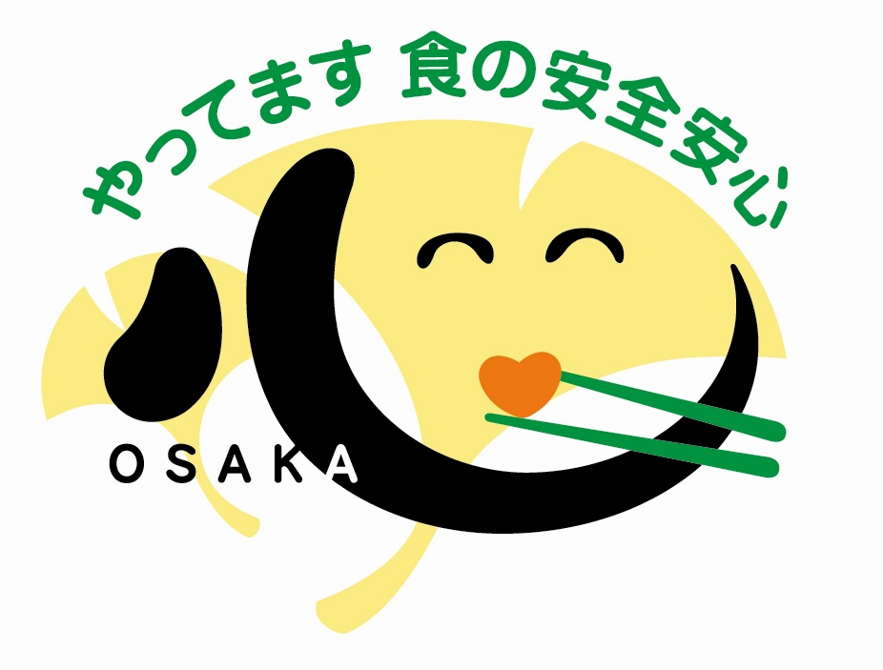

食品を飲食させる営業（調理業）版

認証を取得するメリットは？
- 安全安心のために取り組むべき項目がわかり、自主点検により改善が図れます。
- 食の安全安心に対する従事者の意識向上につながります。
- 認証マークを掲示することにより、お客様や取引先に対して、食の安全安心を最優先に考えて取り組んでいる施設であることをPRできます。

認証取得方法

自己評価 | 事業者は、施設ごとに衛生管理やコンプライアンス・危機管理について定めた  「認証基準表（自主点検評価表）」を用いて自主点検を行います。
申請 | 自主点検の結果が、「必須項目すべて」かつ「選択項目10項目以上」を満たしていれば、自主点検評価表のほか、必要な書類、申請手数料を添えて、認証機関に 申請します。
認証機関に  よる審査 | 申請を受けた認証機関は、自主点検評価表を含む書類の審査を行い、自主点検評価表の内容が適切に実行されているかを確認するため、実地審査を行います。
認証決定 | 認証機関による書類及び実地審査の結果に基づいて、申請施設の認証の可否が決定されます。認証基準に適合していると認められた施設には、認証書と認証マークが交付されます。  認証された施設は、認証マークを店頭、店内、広告、ポスター、ホームページ、 名刺等に掲示することができます。

解説書の使い方
１ 「認証基準表（自主点検評価表）」を用いて自主点検を行い、自分のお店ではどの項目が
できている
かを確認します。
２ 自主点検の結果、まだできていない項目や取組を進めたい項目があれば、解説書を参考に、
項目達成に向けて取り組みます。

ページの見方
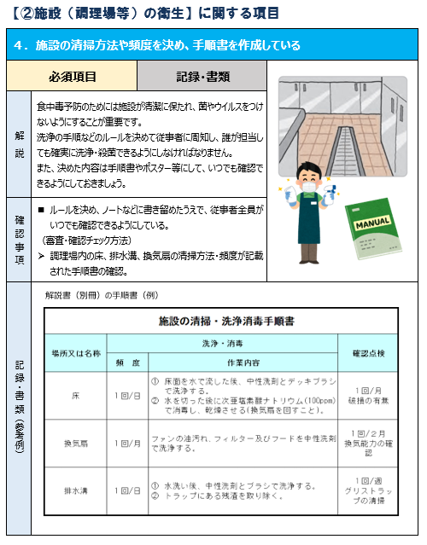
認証基準の
評価項目
評価項目の詳細
及び設定理由
評価方法
（確認ポイント）

参考資料等

必須項目
記録・書類
選択項目
・・・ 必須項目を表しています。HACCPの考え方を取り入れた項目には「◎」を記しています。

・・・ 選択項目を表しています。

・・・ 記録又は書類の作成が必要な項目を表しています。

衛生管理に関する項目

※ 「HACCP」とは
食品の製造・調理工程の全ての段階で、①食中毒や異物混入を起こす可能性がある要因（ハザード）を見つけ出し、②ハザードを無くす又は受け入れられる程度に減らすために重点的に管理する工程を決め、③結果を確認し記録しておく、衛生管理の手法です。

衛生管理に関する項目

１．手洗いのタイミングや手順を周知している
必須項目 |  | 記録・書類 | 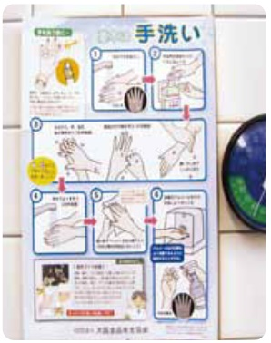
解 説 | 「調理の始まりは手洗いから」と言われるほど、手洗いは食中毒予防においてとても重要です。  従事者が正しく手洗いを行うためには、その目的とタイミングや手順を全員に周知し、同じ方法で行えるようにしなければなりません。  手洗いのタイミングや手順をあらかじめ決めて、従事者全員がルールを守れるようにしましょう。
確 認 事 項 | - 手洗いの方法について衛生教育を行っている。  - 手洗い場所に手順を示した紙を掲示するなど、従事者に周知している。  - 手洗いのタイミングや手順についてルールを決めている。  （自己チェックのポイント）  - 手洗い方法を理解しているか従事者に確認。  - 手洗い手順書を作成・周知する。（ポスターでも可）。
記 録・書 類（参考例） | （HACCP業種別手引書（小規模な一般飲食店事業者向け）抜粋）  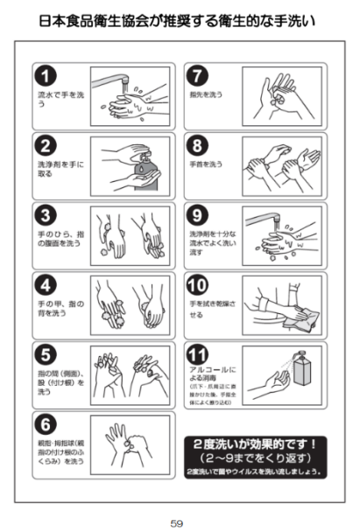  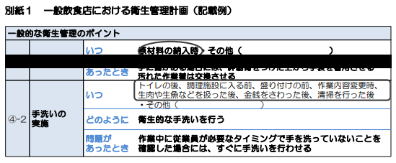  ○衛生管理計画（手洗いの実施） ○手洗いの手順書（リーフレット・ポスター）  ○手洗いの手順書  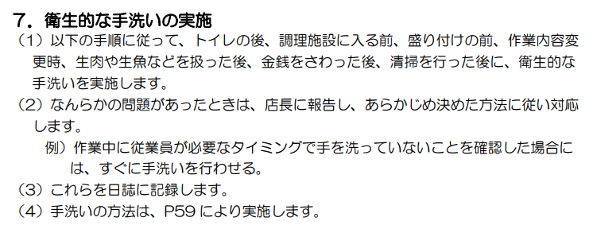  ※従事者の手洗い手順の遵守のため、手順書やマニュアル等において、手洗いの時間（秒数）を決めておいたり、非接触のタイマー等で測定したりするなどすると、より効果的です。
【①手洗い】に関する項目

２．手洗い設備が使いやすく清潔に保たれている
必須項目 |  |  | 
解 説 | 手洗いは食中毒予防の基本です。  手洗い設備は清潔に保ち、使いやすいように手洗い設備の周辺は整理整頓しておきましょう。  また、手洗い後に、水栓（蛇口）に触れることで手指が汚れないよう、手洗い設備の水栓は洗浄後の手指の再汚染が防止できる構造が必要です。
確 認 事 項 | - 調理場に手洗い専用の設備がある。（水栓は洗浄後の手指の再汚染が防止できる構造である。）  - 手洗い設備及びその周辺は、清掃され汚れがたまっていない。  - 常に使用できるよう手洗い設備及びその周辺は、整理整頓され不必要な物品が置かれていない。  （自己チェックのポイント）  - 手洗い設備の水栓の構造を確認。  - 手洗い設備周辺の整理整頓、清掃状況の確認。
参 考 | 「洗浄後の手指の再汚染が防止できる構造」とは、手指の洗浄後、止水のための手指接触を伴うハンドル操作等を要さない構造をいう。  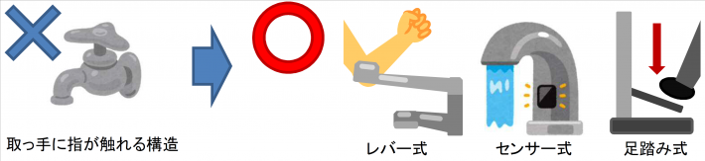  （例）腕や肘を使って止水できるレバー式、足踏み式、ボタン式、自動水栓

３．手洗い設備に、消毒用石けん液、消毒用アルコール、ドライタオル又は
ペーパータオルを備えている
必須項目 |  |  | 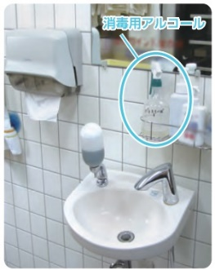  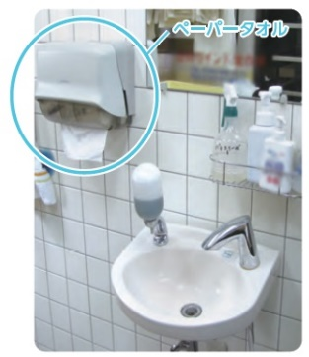  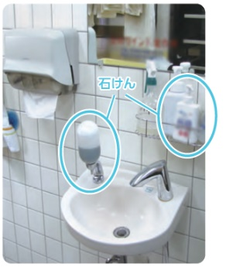
解 説 | 手洗い設備には、手洗い効果を高めるために、消毒用石けん液や、消毒用アルコールを備えておきましょう。  また、湿った布タオルは雑菌が繁殖しやすく、二次汚染の原因となることがあるため、手指についた水を拭き取るときは、ハンドドライヤーやペーパータオルを使用しましょう。  これらの手洗い設備の備品や消耗品は、不足がないように常に確認しておきましょう。
確 認 事 項 | - 薬用石けんや業務用消毒石けん液等、殺菌・消毒効果のある石けん液が備え付けられている。  - 手洗い設備等に消毒用アルコールが備え付けられている。  - ドライタオル又はペーパータオルがある。  - 布タオルなどを使用していない。  （自己チェックのポイント）  - 手洗い設備の備品・消耗品の確認。

【②施設（調理場等）の衛生】に関する項目
４．施設の清掃方法や頻度を決め、手順書を作成している
必須項目 |  | 記録・書類 | 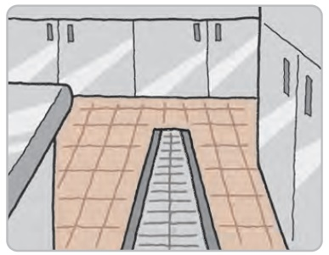  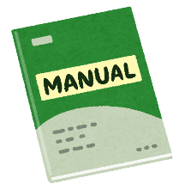  
解 説 | 食中毒予防のためには施設が清潔に保たれ、菌やウイルスをつけないようにすることが重要です。  洗浄の手順などのルールを決めて従事者に周知し、誰が担当しても確実に洗浄・殺菌できるようにしなければなりません。  また、決めた内容は手順書やポスター等にして、いつでも確認できるようにしておきましょう。
確 認 事 項 | - ルールを決め、ノートなどに書き留めたうえで、従事者全員がいつでも確認できるようにしている。  （自己チェックのポイント）  - 調理場内の床、排水溝、換気扇の清掃方法・頻度が記載された手順書を作成、周知できているかを確認。
記 録・書 類（参考例） | 解説書（別冊）の手順書（例）  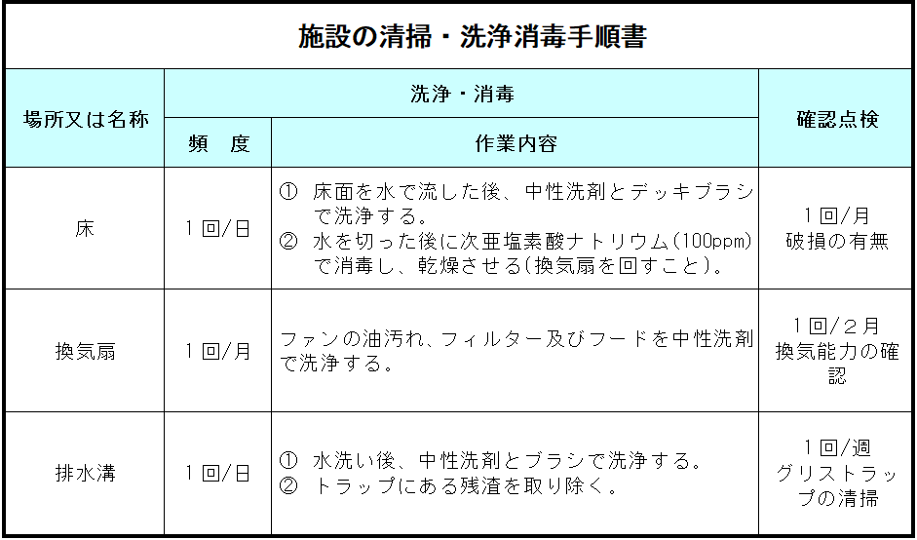

５．施設周囲は清掃され、屋外の廃棄物容器は、専用の場所で衛生的に
保管している
必須項目 |  |  | 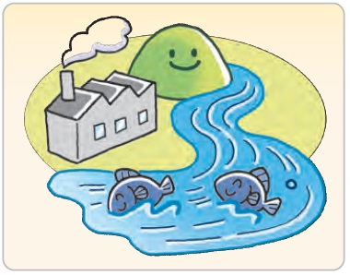  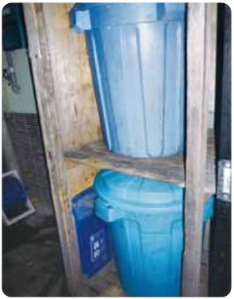
解 説 | お店の外に置いたゴミから悪臭が出ていると、周囲からのクレームの原因になるだけでなく、ネズミやハエなどを発生させる原因にもなります。屋外で廃棄物を保管する場合は、周辺に悪影響を及ぼさないように場所を決め、衛生的に保管しなければなりません。  また、周囲の環境に配慮して、施設周囲を清掃するなどの対策を講じましょう。
確 認 事 項 | - 排水、ゴミなどにより施設の周囲が不衛生な状態でない。  - 廃棄物の保管場所が定められており、専用容器に入れるなどし、汚臭や汚液がもれないよう保管している。  （自己チェックのポイント）  - 屋外の廃棄物の保管場所を確認。  - 施設周囲の清掃状況を確認。

６．調理場内の床・排水溝、天井、壁や換気扇は清掃され、ほこり等が
たまっていない
必須項目 |  | 記録・書類 | 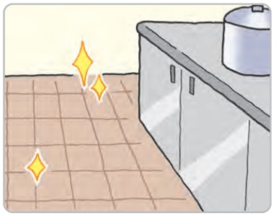  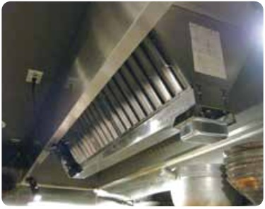  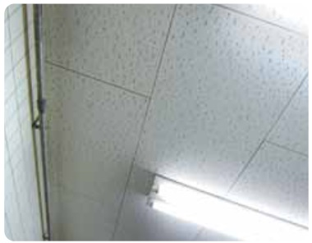
解 説 | 調理場の床面や排水溝に食品残差や汚れが残っていると、菌の繁殖や害虫の発生の原因になるため、毎日清掃しましょう。  また、換気用のダクトや照明器具など、天井にある凹凸にはほこりがたまりやすくなっています。食品にほこりが落ちてこないよう、天井部分を清掃し、ほこりがたまらないようにしておきましょう。  換気扇は清掃を怠ると、ほこりや油汚れにより、換気の機能の低下や油汚れが異物混入の原因となる場合があります。定期的な清掃を行いましょう。
確 認 事 項 | - 調理場の床面は、適度な傾斜があり、水たまりがない。  - 床や排水溝、天井、壁や換気扇等にはほこりがたまっていない。  - 清掃の実施状況を記録している。  （自己チェックのポイント）  - 調理場内に汚れやほこり等がたまっていないかを現場確認。  - 床・排水溝・換気扇の清掃実施結果を記録できているか。
記 録・書 類（参考例） | 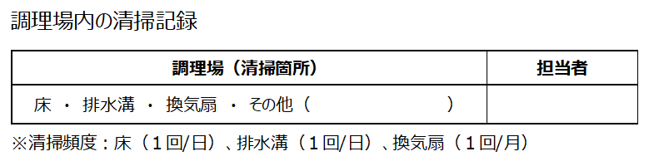  日報での清掃記録（例）

７．調理場内には、食品への異物混入の危険につながる物品等がない
必須項目 |  |  |     
解 説 | 金属やガラスなどの硬質のものが、食品に混入した場合、口の中を切るなど、非常に危険です。異物混入につながるリスクの高いものは、調理場内への持ち込みや使用しないようにしましょう。  また、調理場内にあるあらゆるものは、異物混入の原因となるおそれがありますので、調理場内の整理整頓を心がけましょう。
確 認 事 項 | - 調理場内に画びょう、ステープラ、折れ刃カッター等のケガにつながる異物混入の危険性がある物品がない。  - 輪ゴム、セロハンテープやラップ等のビニール片、紙片等が異物混入の原因となりうる状態で使用又は放置されていない。  - 破損等がある施設箇所が放置されていない。（補修までの間は、衛生上支障がないよう対策を講じている。）  （自己チェックのポイント）  - 調理場内の作業台や棚上など、異物混入のリスクのあるものがないかを確認。  - 天井、壁、床等の破損や剥がれ等がないかを確認。

８．調理場内は整理整頓を行い、不必要なものは持ち込んでいない
必須項目 |  |  | 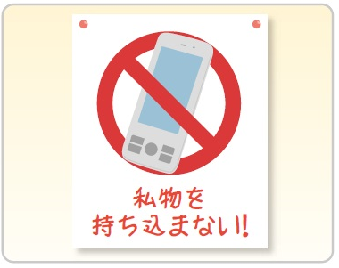
解 説 | 調理場内が片付いていないと、作業中に調理器具等の一部が食品に混入してしまう可能性があります。  また、従事者の私物も異物混入の原因となります。調理場内は整理整頓し、調理に関係のないものを持ち込んではいけません。
確 認 事 項 | - 個人の荷物やタバコなど、調理に不必要なものが置かれていない。  （自己チェックのポイント）  - 調理場内の整理整頓の状況を確認。  - 私物の持ち込みがないことを確認。  ※熱中症対策等のため、飲み物類をあらかじめ決められた所定の場所に保管しておくことは差し支えない。

９．調理場内に廃棄物容器が備え付けられている
必須項目 |  |  | 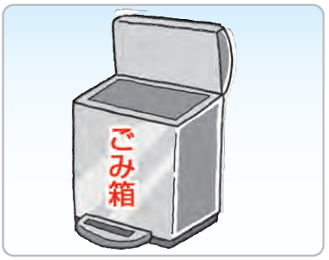
解 説 | 生ゴミなどの廃棄物は、衛生害虫の発生源となります。調理中にでたゴミをすぐに捨てることができるよう、廃棄物容器を調理場内に備えておかなければなりません。
確 認 事 項 | - 調理中にでたゴミをすぐに捨てることができる容器がある。  - 汚臭や汚液のもれがなく、溜まったゴミは定期的に廃棄している。  （自己チェックのポイント）  - 調理場内のゴミ箱からの汚臭や汚液のもれがないかを確認。  - ゴミ袋だけをテープで作業台に付けるなど、容易に破れて廃棄物からの汚染水等が漏れ出る構造は不可。

１０．トイレは毎日清掃を行っている
必須項目 |  | 記録・書類 | 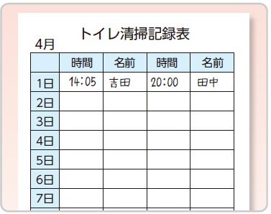  
解 説 | ふん便には、さまざまな菌やウイルスが含まれています。特にノロウイルスはふん便から周囲に飛び散りやすく、トイレで汚染が広がる可能性があります。調理場に菌やウイルスを持ち込まないようにするためにも、トイレは毎日清掃し、清潔にしておかなければなりません。  トイレ清掃を外部委託している場合は、清掃業者の記録を確保しておきましょう。
確 認 事 項 | - 1日1回以上清掃し、その結果を記録している。  （営業日のみ）  （自己チェックのポイント）  - トイレ内のよごれの有無を確認。  - トイレの清掃記録表を作成、記録しているかを確認。  - 共用トイレで施設管理者が管理をしている場合は、管理状況を確認。
記 録・書 類（参考例） | ・毎日の実施が確認できる。  ・担当者名および確認者（責任者）名の記載がある。  記録様式（参考例）  ○HACCP業種別手引書（小規模な一般飲食店事業者向け）抜粋  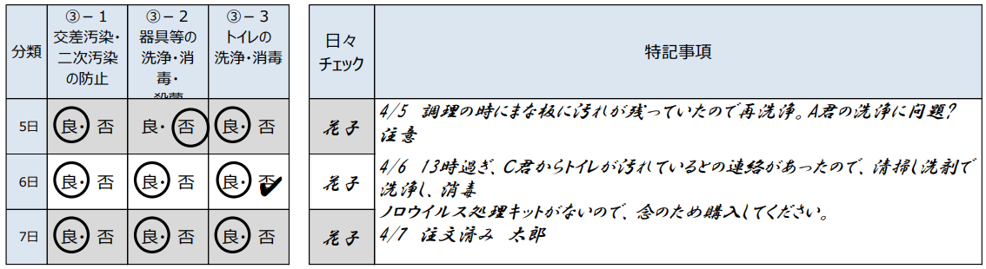  ○解説書（別冊）  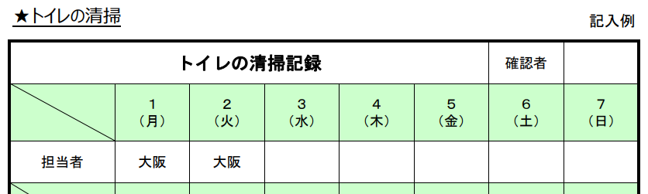
１１．客席の床・テーブル・イスは毎日清掃を行っている
必須項目 |  |  | 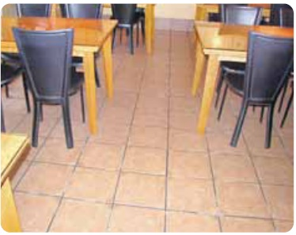
解 説 | お客様の使用する客席（客席等がない場合は、お客様に対応する場所）に汚れやほこりがあると、不衛生なだけでなく食品への異物混入の原因となります。客席の床やテーブル、イスも毎日清掃しましょう。
確 認 事 項 | - 食べこぼし等のゴミがないように清掃している。  （客席がない場合は、売り場等の客の来店スペースが清潔に保たれていること）  （自己チェックのポイント）  - 客席等の清掃状況を確認。

１２．掃除用具はいつでも使えるように、一定の場所に保管している
必須項目 |  |  | 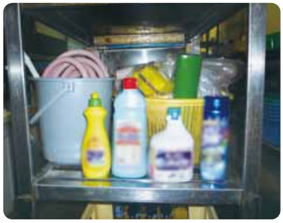
解 説 | 掃除用具は、必要な時にいつでも使えるよう整理整頓した状態で、場所を決めて保管しておきましょう。
確 認 事 項 | - 保管場所を決めている。  - 清掃用具を整理整頓して保管している。  （自己チェックのポイント）  - 清掃用具が整理整頓して保管されているかを確認。  ※清掃用具の破損等があれば、交換等しておくこと。

１３．そ族昆虫の駆除を実施している
必須項目 |  | 記録・書類 | 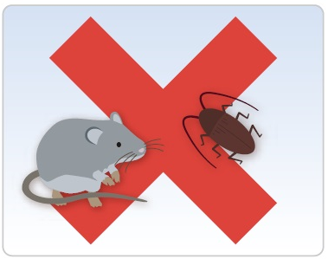
解 説 | 店舗を衛生的に保つためには、ネズミや衛生害虫の駆除も必要です。定期的な駆除の計画を立てて、実施しましょう。  また、店舗内の生息状況を調査し、その結果をもとに適切な方法や頻度で駆除を実施すると効果的です。
確 認 事 項 | - 年に２回以上（モニタリング調査を実施している場合は必要に応じて）、そ族昆虫の駆除対策を実施し、記録している。  - 業者委託している場合は、その実施記録を保管している。  （自己チェックのポイント）  - 定期的な駆除を実施し、記録しているかを確認。
記 録・書 類（参考例） | ○解説書（別冊）  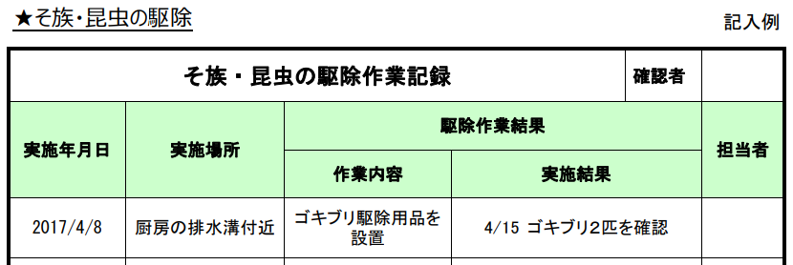

１４．そ族昆虫対策として、施設内のそ族昆虫の生息調査（モニタリング調査）
を実施している
選択項目 |  | 記録・書類
解 説 | 店舗内にネズミが侵入しやすい場所や、衛生害虫が発生しやすい場所を調べる、トラップを設置するなど、そ族昆虫の生息状況を調査し、その結果をもとに適切な方法や頻度で駆除を実施すると効果的です。  また、侵入や発生を防止することができます。
確 認 事 項 | - トラップ等を設置し、施設内のそ族昆虫の生息状況を調査し、記録している。  - 調査結果をもとに、そ族昆虫の駆除及び侵入防止措置が実施されている。  （自己チェックのポイント）  - モニタリング調査の実施記録を保存しているかを確認  - 調査結果に応じて、侵入防止や発生防止措置を実施しているかを確認。

○HACCP業種別手引書（スーパーマーケットにおける衛生管理）参照
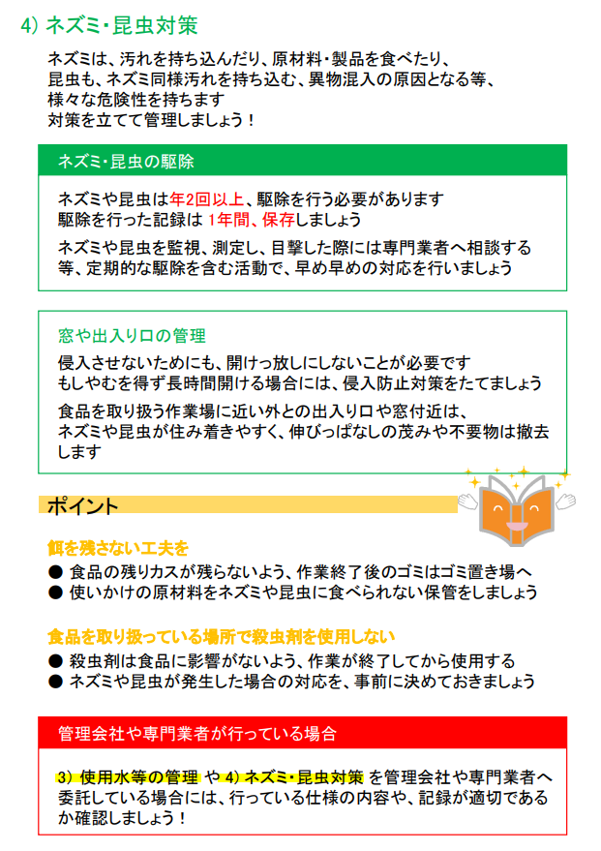

１５．塩素系の消毒薬の清掃・処理セットを常備している
選択項目 |  |  | 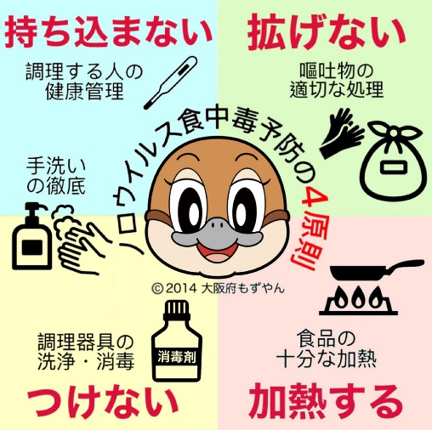
解 説 | ノロウイルス食中毒を予防するためには、調理従事者による食品への二次汚染を防ぐことが非常に重要です。  ノロウイルスは感染者の便や嘔吐物等に大量に含まれるため、店舗内で利用客や従事者が嘔吐した場合、清掃・処理を適切に実施する必要があります。  従事者が感染を受けないよう、事前に清掃・処理セットを準備しておきましょう。
確 認 事 項 | - ノロウイルス対策として、下痢や嘔吐物の清掃・処理セット（塩素系消毒薬、希釈容器、ガウン（エプロン）、靴カバー、マスク、手袋、ゴミ袋、ペーパータオル等）をいつでも使用できる状態で用意している。  （自己チェックのポイント）  - 処理セットが揃っているかを確認  - 保管場所が従事者が理解しているかを確認

１６．嘔吐物等の清掃・処理の方法を決め、手順書を作成している
選択項目 |  | 記録・書類 | 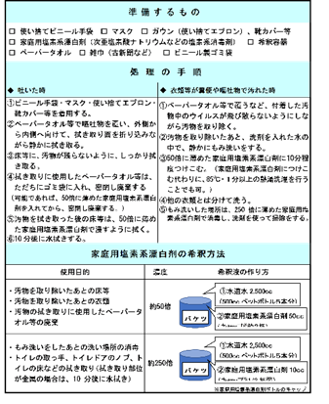
解 説 | ノロウイルス対策として、嘔吐物等を清掃・処理する際は、感染をうけないように適切な手順で処理することが大切です。  事前に処理方法のマニュアルを決めて、周知しておきましょう。
確 認 事 項 | - ノロウイルス対策として、下痢や嘔吐物の清掃・処理マニュアルを決め、従事者全員がいつでも確認できるようにしている。  （自己チェックのポイント）  - 処理マニュアルを確認。（ポスター・リーフレットでも可）  ※塩素系消毒薬の希釈方法及び２次感染の予防のポイント（具体的な処理・消毒方法等）が記載さていること。
記 録・書 類  （参考例） |   嘔吐物等の処理手順や２次感染の予防のポイントは、  大阪府ホームページ「感染性胃腸炎にご注意！」を参照。  https://www.pref.osaka.lg.jp/iryo/osakakansensho/kansenseiichoen.html

【③設備・器具等の取扱い】に関する項目
１７．設備、食器・器具等の洗浄・殺菌の方法や頻度を決め、手順書を作成
している
必須項目 |  | 記録・書類 | 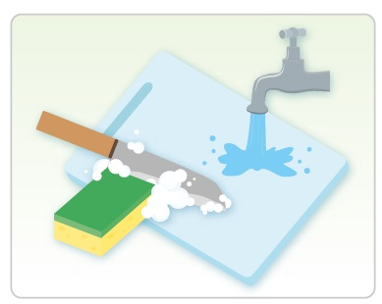
解 説 | 食中毒予防のためには器具等の洗浄・殺菌を行い、菌やウイルスをつけないようにすることが重要です。洗浄の手順などのルールを決めて従事者に周知し、誰が担当しても確実に洗浄・殺菌できるようにしなければなりません。また、決めた内容は手順書やポスターにして、いつでも確認できるようにしておきましょう。
確 認 事 項 | - ルールを決め、ノートなどに書き留めたうえで、従事者全員がいつでも確認できるようにしている。  （自己チェックのポイント）  - 設備や器具等の洗浄・殺菌の手順書を作成、周知できているかを確認。
記 録・書 類（参考例） | 解説書（別冊）の手順書（例）  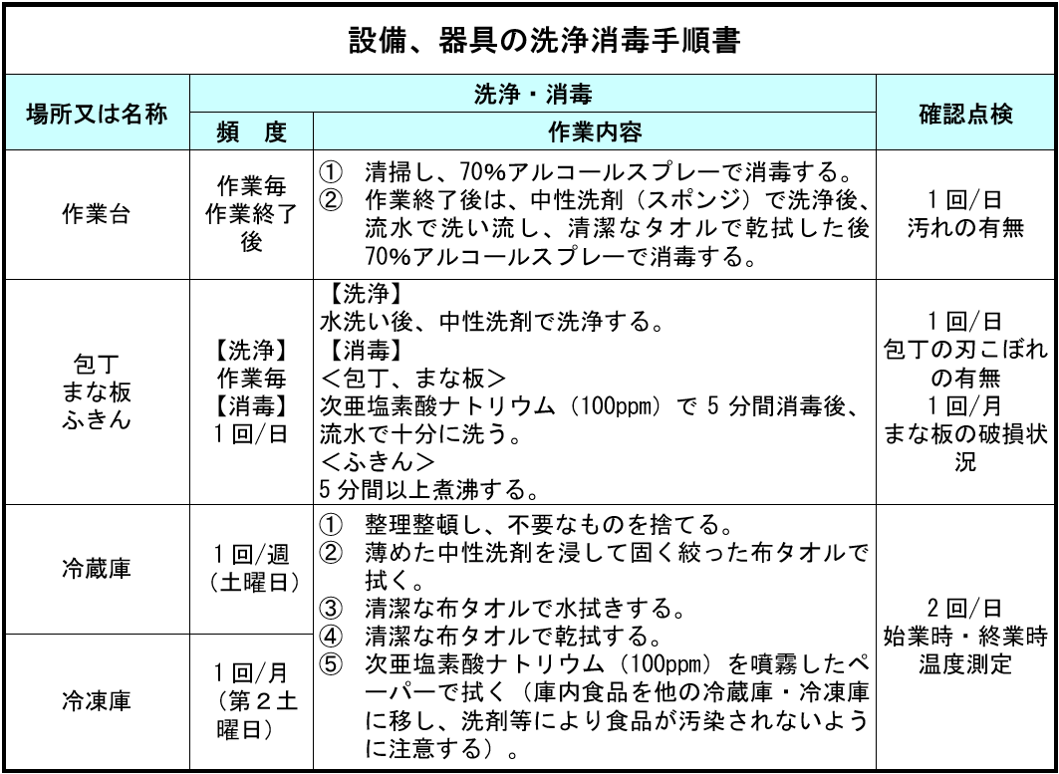

１８．調理台、ガス台、シンクは毎日洗浄等している
必須項目 |  |  | 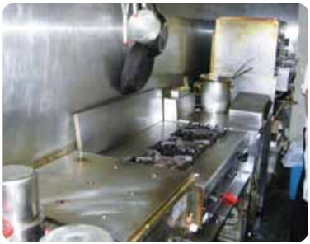
解 説 | 調理台、ガス台、シンクの周りに食品残渣や焦げ、油などの汚れが残っていると、食品に菌やウイルス、異物をつける原因になるため、汚れが残らないように清掃しなければなりません。
確認事項 | - 汚れがたまっていない。  （自己チェックのポイント）  - 清掃状況を確認。

１９．給湯設備を備えたシンクがある
必須項目 |  |  | 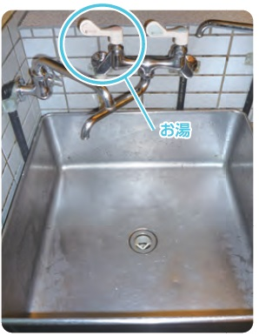
解 説 | 食器・器具等についた食品残渣や汚れを落とすために、洗浄用のシンクでは常に十分な量のお湯が使えるようにしておかなければなりません。
確認事項 | - 食器・器具の洗浄用シンクにお湯が出る。  （自己チェックのポイント）  - 給湯設備を確認。

２０．食器・器具等は洗浄・消毒し、水はねや衛生害虫等による汚染のない
場所に保管している
必須項目 |  |  |   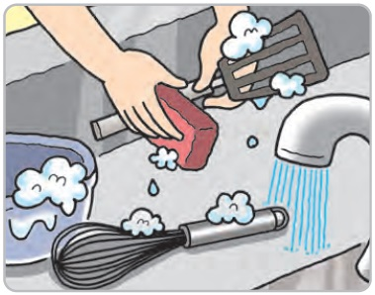
解 説 | 使用した食器・器具等は、洗い残しがないよう、しっかりと洗浄・消毒し、乾燥したのち、水はねや衛生害虫等から汚染を受けないような場所に保管しなければなりません。  保管場所もほこり等がたまらないよう、清潔に保ちましょう。
確 認 事 項 | - 保管している食器や器具（まな板、包丁、バット、ザル等）に汚れが残っていない。  - 所定の保管場所は、水はねのおそれのない場所であり、かつ、保管場所は清掃され、汚れがたまっていない。  （自己チェックのポイント）  - 保管されている食器・器具の汚れの有無を確認。  - 保管場所の衛生状態を確認。
２１．設備や食器・器具等で故障又は破損があるものは交換又は補修している
必須項目 |  |  | 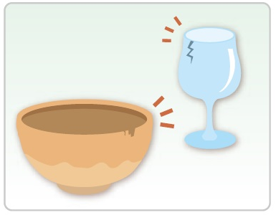
解 説 | 清潔な食器や器具であっても、破損等があれば場合によってはケガを引き起こすこともあります。また、破片が食品に混入する恐れもあります。破損等がある食器・器具は使用しないよう確認しておきましょう。  また、設備や機器類に故障がある場合は、そのまま放置せず、交換や補修を行いましょう。
確 認 事 項 | - 故障又は破損した設備や食器・器具等が放置されていない。  （自己チェックのポイント）  - 食器・器具等に破損がないかを確認。  - 営業中に食器の破損があった場合の対応を従事者が理解しているかを確認。

２２．ダスターは、常に衛生的なものを使用している
必須項目 |  |  | 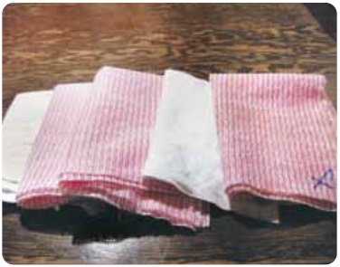
解 説 | 汚れたダスターで調理台や器具、食器を拭くと、汚れを拭き取るどころか汚れを広げることになります。常に清潔なダスターを使えるよう、頻繁に交換しましょう。
確 認 事 項 | - 調理台、器具、食器等用途に合わせて使い分けている。  - 調理中も必要に応じて交換し清潔を保てるよう、複数枚ある。  （自己チェックのポイント）  - 用途別のダスターが揃っているかを確認。


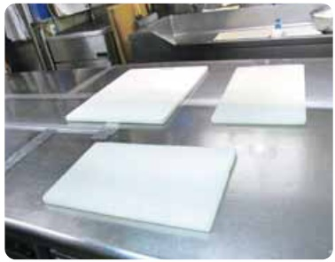
２３．包丁・まな板は、用途別（下処理用と加熱済食品用等）に使い分けている
必須項目
解 説 | 生の肉や魚を扱った包丁・まな板で他の食材を扱うと、菌やドリップ（肉汁）をその食材につけてしまうことがあります。包丁・まな板は用途別や食材別に用意し、使い分けましょう。
確 認 事 項 | - 下処理用、生食用、加熱済食品用に使い分けている。  - 肉・魚・野菜等食材に合わせて使い分けている。  （自己チェックのポイント）  - 包丁・まな板が用途別に揃っているかを確認。  ※用途別（下処理用と生食用や加熱済食品用等）の使い分けは必須  ※必要に応じて食材別の使い分けを実施。

２４．調理等で使用する作業台は、食品への汚染を考慮して作業工程に応じて
使い分けている
選択項目 |  |  | 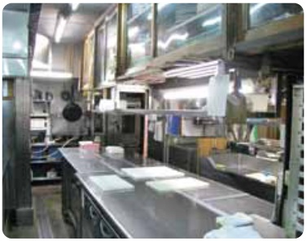
解 説 | 調理中の菌やウイルスの汚染を防ぐために、食材を扱う下処理用の台と調理済み食品を扱う盛付台を別にするなど、作業工程に応じて、作業台の使い分けを行いましょう。  複数の作業台の設置が困難な場合は、作業の時間帯を分けるなどの方法で二次汚染を防ぐための対策を講じましょう。
確 認 事 項 | - 作業台は、下処理台、調理台、盛付台、包装台等、工程によって使い分けている。（作業前後での洗浄・消毒の実施及び時間帯による使い分けによる対応でも可）  （自己チェックのポイント）  - 作業台の使い分けによる二次汚染防止対策のルールが従事者に周知、理解されているかを確認。

【④食品等の保管】に関する項目
２５．原材料等の保管の方法を決め、手順書を作成している
必須項目 |  | 記録・書類 | 
解 説 | 食中毒予防のためには、菌やウイルスが増えないよう、決められた保管温度や期限を守って食材等を保管することが重要です。食材等の保管のルールを決めて従事者に周知し、誰でも食材の取扱い方法を守れるようにしなければなりません。また、決めた内容は手順書やポスターにして、いつでも確認できるようにしておきましょう。
確 認 事 項 | - ルールを決め、ノートなどに書き留めたうえで、従事者全員がいつでも確認できるようにしている。  （自己チェックのポイント）  - 食材等の保管方法の手順書を作成し、周知できているかを確認。
記 録・書 類（参考例） | ○解説書（別冊）の手順書（例）  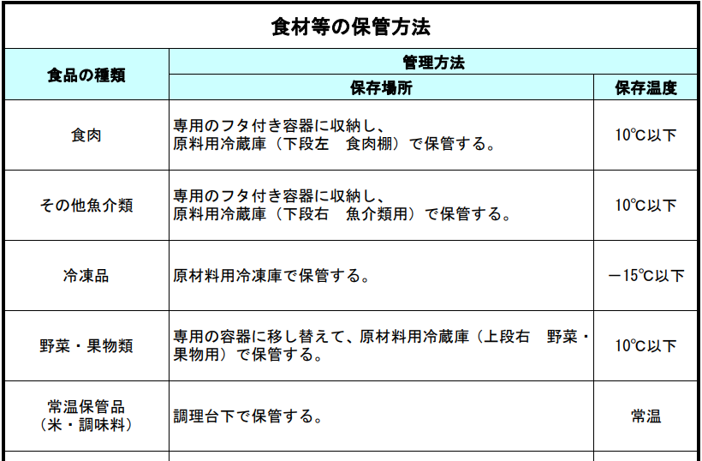

２６．原材料の納入時には従事者が立ち会うなど、衛生管理体制があり、
納入品は、品質・鮮度・期限表示・異物混入等の確認を行っている
必須項目 |  | 記録・書類 | 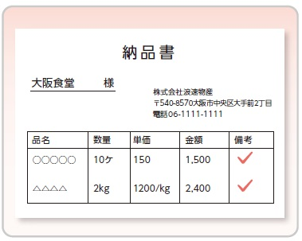  
解 説 | 納入業者が食材を納入する際、冷蔵庫や収納庫等へ速やかに納めなければ、食材の温度上昇や異物が混入する原因となります。食材の納入時には従事者が立ち会うか、冷蔵倉庫など衛生的に保管できる場所へ納入させるようにしましょう。  また、安全な食品を作るために、まずは納入する食材の安全性を確認することが重要です。食材の納入時には、納入品の品質（外観、温度帯など）・鮮度・期限表示・異物混入等の確認を行い、記録しておきましょう。
確 認 事 項 | - 食材の納入時の管理ルールが決められている。（仕入れに行く場合は、立ち合いと同等とする。）  - 品質・鮮度・期限表示・異物混入等の確認を行い、その結果を記録している。（伝票等への記入可）  （自己チェックのポイント）  - ルールを従事者が理解し、適切に実施しているかを確認。  - 原材料の検収の実施結果を記録しているかを確認。
記 録・書 類（参考例） | ○解説書（別冊）の記録（例）  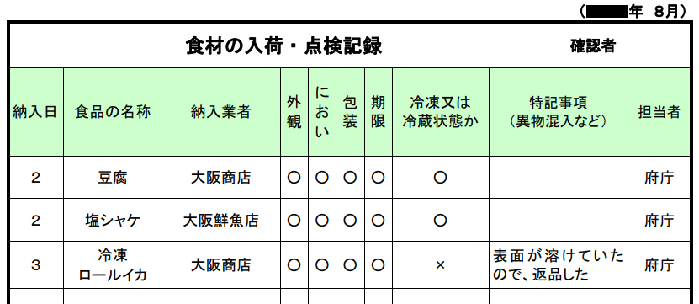  ※納品書・伝票等への記入も可

２７．始業前に冷凍冷蔵庫の温度確認をしている
必須項目 |  | 記録・書類 | 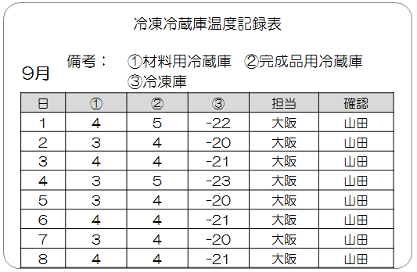  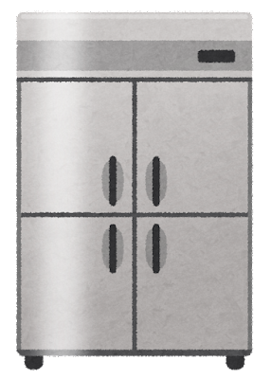
解 説 | 食品についている菌を増やさないためには、冷蔵庫や冷凍庫で食品を低温保管しなければなりません。毎日決まった時間に温度を確認、記録し、冷凍冷蔵庫内の温度の異常にすぐ気付けるようにしておきましょう。
確 認 事 項 | - 確認した温度を点検票に記録している。  （自己チェックのポイント）  - 点検記録を確認。  - 冷蔵・冷凍が必要な食品の取扱いが全くない場合は、「（－）該当せず」とする。
記 録・書 類（参考例） | 記録様式（参考例）  ○HACCP業種別手引書（小規模な一般飲食店事業者向け）抜粋  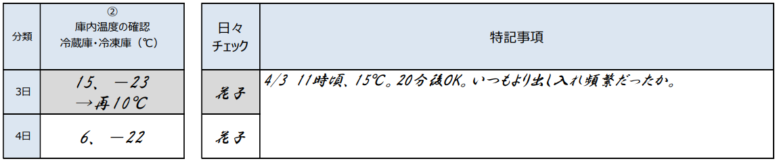  ○解説書（別冊）の記録（例）  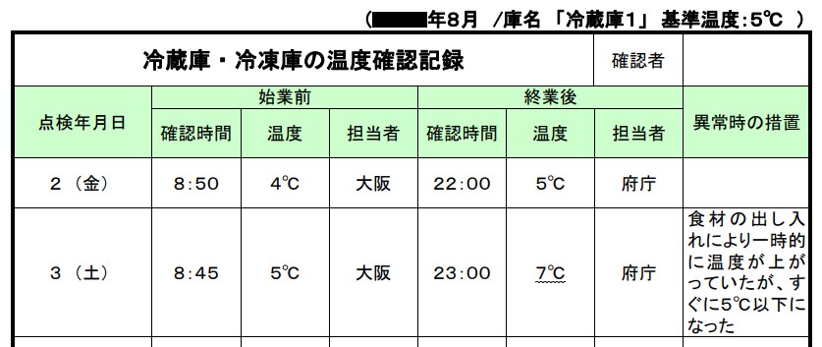

２８．冷凍冷蔵庫内で食材と半製品、製品を区分けし、ドリップ（肉汁）などで
汚染しないように保管している
必須項目 |  |  | 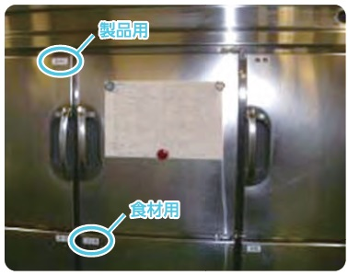
解 説 | 生の肉や魚、これらのドリップ（肉汁）には菌が含まれています。冷凍冷蔵庫内では食材と半製品、製品の保管場所を分け、ふた付き容器や密封できる袋を用いるなど、菌の汚染を広げないよう保管しなければなりません。
確 認 事 項 | - 食材と半製品、製品とは場所を分けて保管している。  - ビニール袋やバット等を活用し、ドリップ等による汚染を防いでいる。  （自己チェックのポイント）  - 庫内の保管ルールが守られているかを確認。

２９．使用時に食材の期限表示を確認して使用している
必須項目 |  |  | 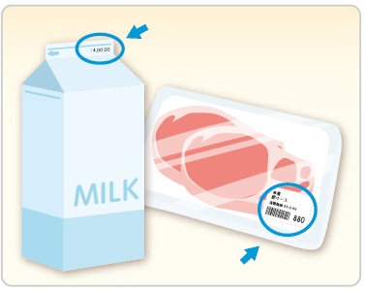
解 説 | 食材の保管中に期限切れにならないよう、先入れ・先出しを徹底し、在庫している食材の期限を定期的に確認しましょう。また、使用時にも期限表示を確認しましょう。
確 認 事 項 | - 期限切れや回収品などの不適切な原材料を使用していない。  - 保管品に期限切れの原材料や、腐敗した青果物等がない。  （自己チェックのポイント）  - 保管状況及び保管品の期限表示を確認。

３０．米、調味料、缶詰など常温で長期間保存するものは場所を決め管理
している
必須項目 |  |  | 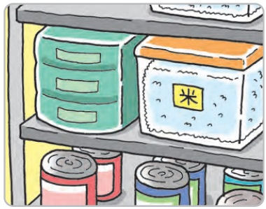
解 説 | 常温で長期間保存することのできる食品は、保管場所や期限などの管理がおろそかになりがちです。期限切れの食品がないかチェックを定期的に行うとともに、保管場所の整理整頓を心がけましょう。
確 認 事 項 | - 直射日光を避け、衛生的な保管できる場所を定めている。  - 周辺に昆虫類の発生がない。  - 先入れ先出しを行いやすくするため、日付管理、整理整頓をしている。  （自己チェックのポイント）  - 保管状況及び保管品の期限表示を確認。

３１．原材料はダンボール箱等のまま冷蔵庫等に持ち込んでいない
選択項目 |  |  | 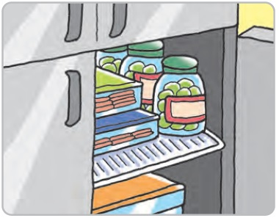
解 説 | ダンボール等の包材は床や地面に直置きされることが多く、汚れを持ち込む原因となります。また、衛生害虫の温床や異物混入の原因にもなるため、ダンボール箱等に入れたままの状態で、食材を冷蔵庫に持ち込まないようにしましょう。
確 認 事 項 | - 冷蔵庫内にダンボール箱や発泡スチロール箱が入っていない。（冷蔵倉庫の場合は除く。）  （自己チェックのポイント）  - 庫内の保管ルールが守られているかを確認。

３２．調製した仕込み品や、調味料等（期限表示のある物）の開封後の
使用期限を定めている
選択項目 |  |  | 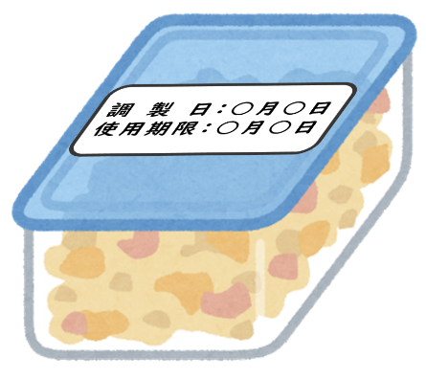  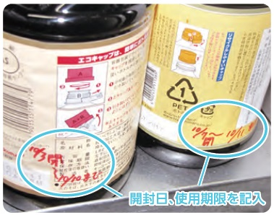
解 説 | 食品の期限表示は未開封の状態を前提としています。開封後はなるべく早めに使い切るためにも、開封日とともに使用期限を記載するなどして、従事者に周知しておきましょう。  また、調製した仕込み品を複数日にわたって使用する場合も同様に、調製日とともに使用期限を記載するなど、ルールを決めて誰もが分かるように管理しましょう。
確 認 事 項 | - 仕込み品の調製日や、開封した調味料等の商品に開封日の記載を行うなど、日付がわかるようにしている。  - 一定の使用期限を定めて使用し、従事者がそのルールを把握している。  （自己チェックのポイント）  - 管理ルールを従事者が理解し、適切に実施しているかを確認。

３３．洗浄剤・消毒剤等の薬品類の容器には、内容物の名称を表示等して
保管している
選択項目 |  |  |   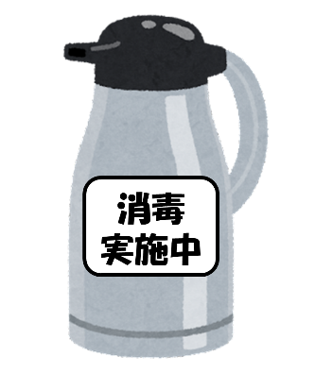
解 説 | 施設で使用する洗浄剤や消毒剤の希釈液を、他の容器に移し替える場合は、誤使用を防ぐために、誰もがすぐにわかるよう名称等を表示しておくことが重要です。  また、容器内を消毒剤で消毒する場合は、消毒作業中である旨を明示しておくようにしましょう。
確 認 事 項 | - 洗剤や薬品等の保管容器には、誤使用を防ぐため、内容物の名称等を表示している。  - 名称を表示する以外の方法（色分け等）で明示している場合は、その内容を掲示等によって従事者に周知している。  （自己チェックのポイント）  - 管理ルールを従事者が理解し、適切に実施しているかを確認。  - 薬品類の保管場所、保管状況を確認。

【⑤調理工程の管理】に関する項目
３４．メニューに応じて（※）、食中毒などの事故を起こさないようにするための
重要管理のポイント（加熱、冷蔵など）を明確にし、それを管理するための
基準（温度、見た目など）、確認するタイミング、方法を決め、
調理従事者全員がその内容を認識している
※煮物、焼き物、サラダというように調理方法が同じ、又は似ているメニューをまとめ、同じ方法で管理することも可能です
◎ | 必須項目 | 記録・書類 | 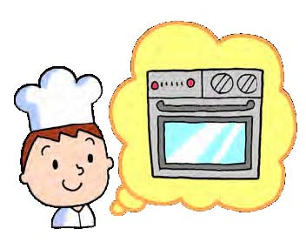
解 説 | 食中毒や異物混入を防ぐためには、調理工程の中で「菌をやっつける（例：加熱）」、「菌を増やさない（例：冷蔵保管）」、「異物を取り除く（例：目視点検）」など、欠かすことのできない衛生管理の注意点を決め、合格ラインとなる基準とその確認方法・タイミングを調理従事者全員で共有しなければなりません。誰が担当しても安全な食品を作ることができるように考えて、設定しましょう。
確 認 事 項 | - 衛生管理の注意点、管理のための基準、確認するタイミング、方法を決めて資料を作成し、調理従事者全員で共有している。  （自己チェックのポイント）  - HACCPの手引書を参考に、重要な衛生管理のポイントを記載した衛生管理計画を作成し周知されているかを確認。
記 録・書 類（参考例） | ○HACCP業種別手引書（小規模な一般飲食店事業者向け）抜粋  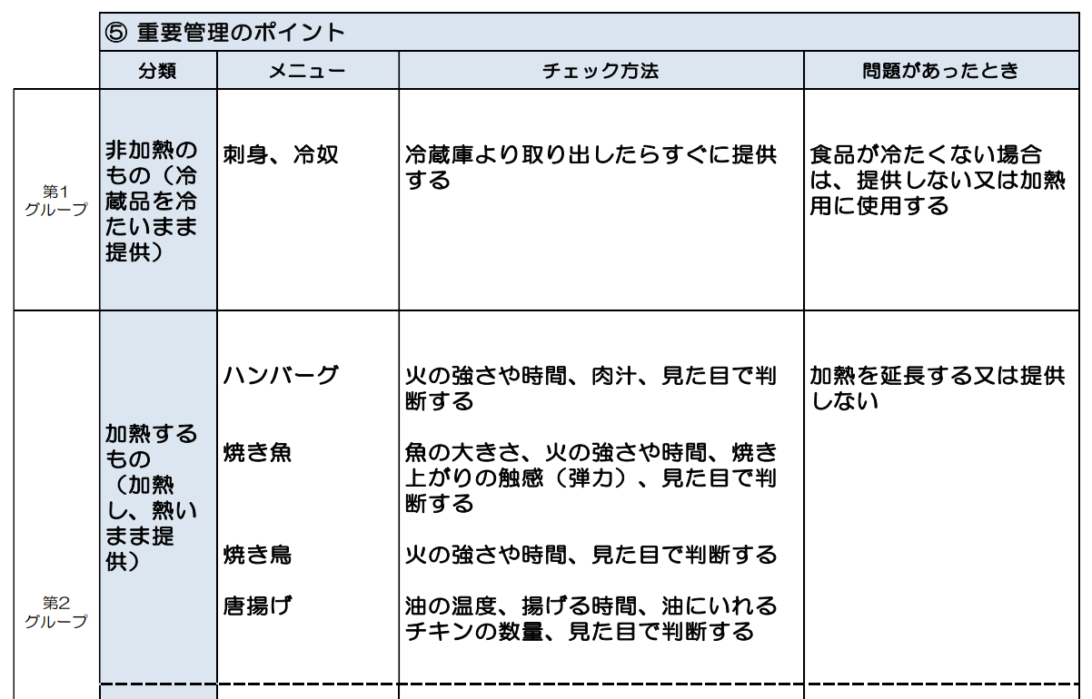
３５．衛生管理の注意点（加熱、冷蔵など）で、作業が適切に管理されている
ことを決めたとおりの基準（温度、見た目など）、タイミング、方法で
確認し、その結果を記録している
◎ | 必須項目 | 記録・書類 | 
解 説 | 日々の調理の中で、決めたルール通りに確認した結果を記録に残すことで、「点検のし忘れがないか」、「基準に達しているか」など、点検が確実にできているかを振り返ることができます。そのためには、点検結果を記録しておかなければなりません。
確 認 事 項 | - 注意点において、衛生管理に関連する項目（食品の温度、冷蔵庫や冷凍庫の温度、焼き色など）が基準に達しているか確認し、その結果を書面又はデータで記録している。  （自己チェックのポイント）  - 管理基準の確認結果を記録しているかを確認。
記 録・書 類（参考例） | ○HACCP業種別手引書（小規模な一般飲食店事業者向け）抜粋  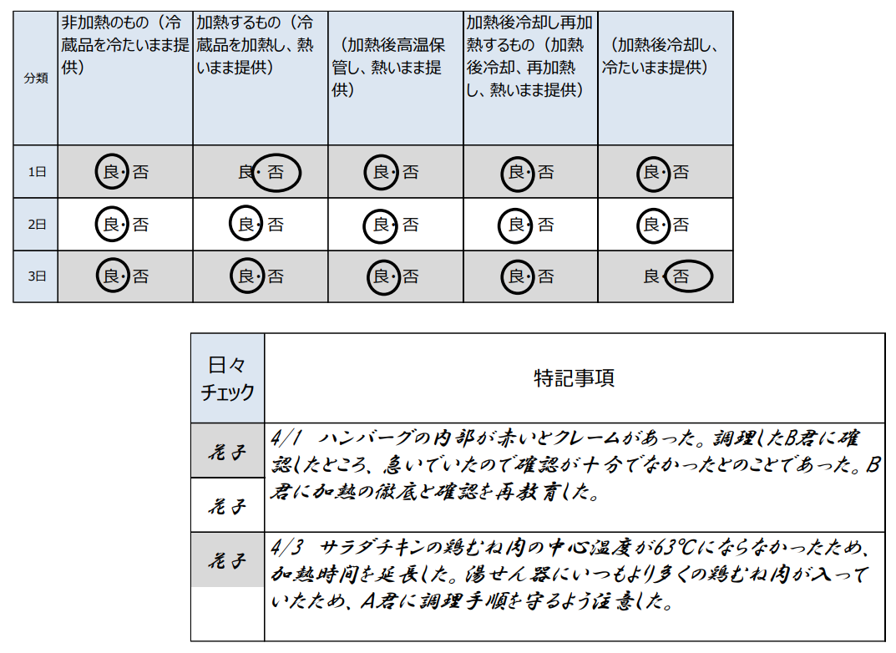

３６．食中毒予防のために鶏刺しや鶏タタキは提供していない
必須項目 |  |  | 
解 説 | 生の食肉には、腸管出血性大腸菌やカンピロバクターなどの食中毒を起こす菌がついている場合があります。食中毒予防のためには、鶏刺しや鶏タタキなど加熱していない又は加熱不十分な料理の提供を控えなければなりません。
確 認 事 項 | - メニューに鶏刺しや鶏タタキなどの生又は加熱不十分な料理が含まれていない。  （自己チェックのポイント）  - 食材別の注意すべき食中毒を確認しておく。


（参考）「外食で使用する食材別の注意点について」
HACCP業種別手引書（多店舗展開する外食事業者向け）資料編 参照
https://www.mhlw.go.jp/content/11130500/000496640.pdf
※使用する食材別の主な病原微生物、発生要因、注意点を確認してきましょう。
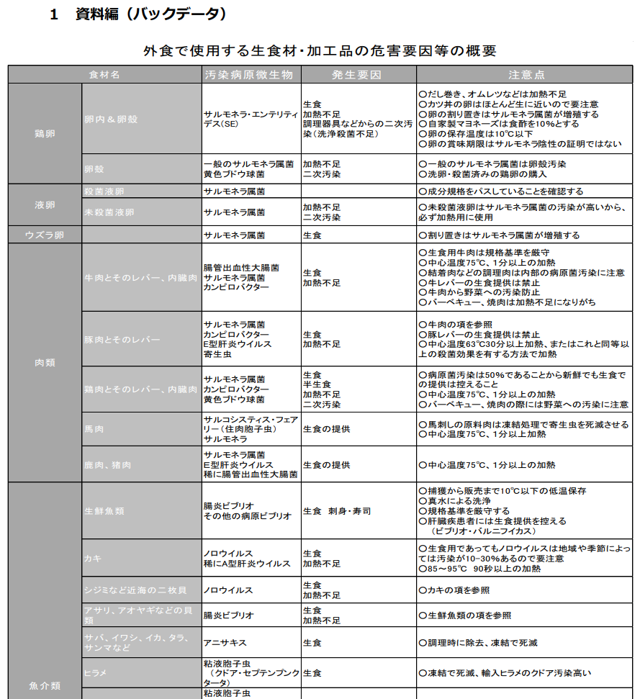
資料（例）

３７．加熱調理品の衛生管理の注意点（加熱）の管理基準の確認又は
検証に、中心温度計を用いている
選択項目 |  |  | 
解 説 | 加熱調理品の重要管理のポイント（加熱）の確認方法として、中心温度計を用いると、正確な温度を計測することができます。  また、肉汁の色など、見た目やあらかじめ決めた温度と時間で日々の確認を行っている場合でも、その管理基準が適切かどうか、中心温度計を用いて検証しておくことも重要です。  さらに、中心温度計が故障していないかを確認するため、定期的に校正確認を行いましょう。
確 認 事 項 | - 食品の中心温度計を備えている。（肉汁の色などを管理基準として、日々の確認を行っている場合であっても、メニューの変更時など、中心温度計を用いて検証したうえで管理基準を決めている。）  - 中心温度計は、定期的に精度確認（校正）を行っている。  （自己チェックのポイント）  - 中心温度計をルールに従って使用しているかを確認。  - 校正の実施状況を確認。  - 実施結果の記録作成が望ましい。
参 考 資 料 | ○HACCP業種別手引書（小規模な一般飲食店事業者向け）抜粋  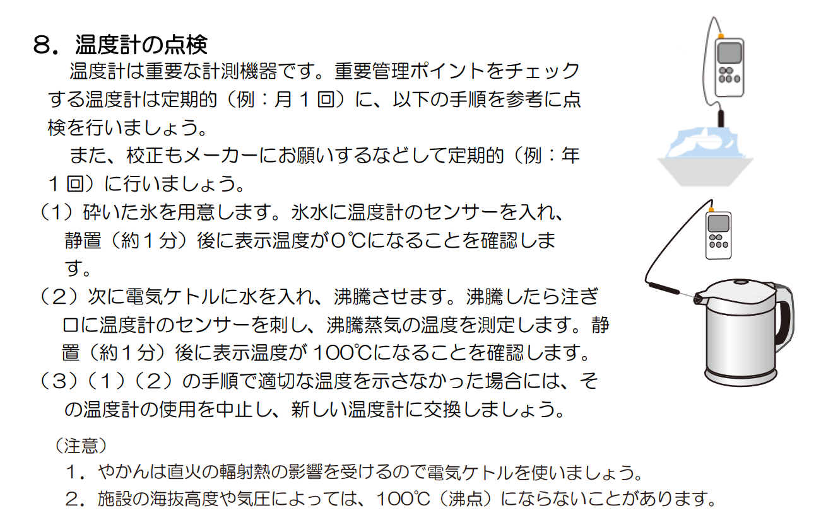

【⑥従事者の衛生】に関する項目
３８．従事者に対し年1回以上の衛生教育を実施している
必須項目 |  | 記録・書類 | 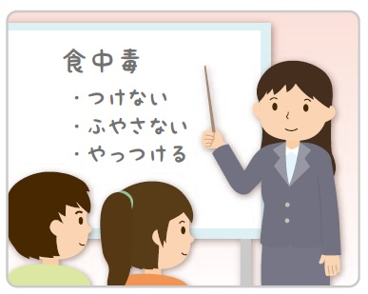
解 説 | 食中毒予防のためには食品衛生に関する正しい知識が欠かせません。そのため、従事者に対し、年1回以上の衛生教育を実施し、実施した記録を残しておきましょう。
確 認 事 項 | - 衛生教育の実施結果を記録している。  （自己チェックのポイント）  - 衛生教育の実施結果を記録しているかを確認。
記 録・書 類（参考例） | 記録様式（参考例）  ○解説書（別冊）の記録（例）  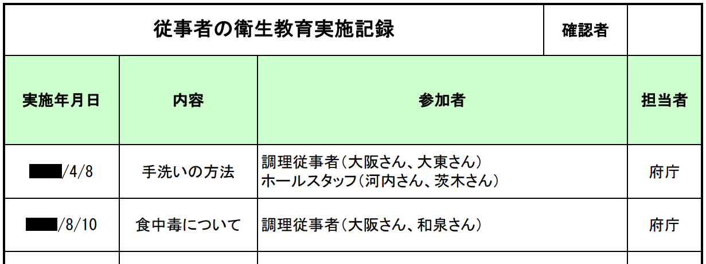

３９．作業開始前の健康チェックを行っている
必須項目 |  | 記録・書類 | 
解 説 | 従事者からの菌・ウイルスの汚染、異物の混入を防ぐため、調理開始前には健康状態と頭髪、爪などの身だしなみをチェックし、その結果を記録しておかなければなりません。
確 認 事 項 | - 作業開始前に健康チェック（発熱、下痢、嘔吐、手指のケガ、爪の長さ等）を行っている。  - 健康チェック表を作成し、自主点検を行った結果を記録し、責任者が確認している。  （自己チェックのポイント）  - 健康チェック表の記録を作成しているかを確認。  - 確認事項として、発熱・下痢・嘔吐・手指のケガ・爪の長さが含まれているかを確認。（項目毎のチェック欄でなくても可）  - 問題のあった場合の対応を、従事者が理解しているかを確認。
記 録・書 類（参考例） | 記録様式（参考例）  ○HACCP業種別手引書（小規模な一般飲食店事業者向け）抜粋  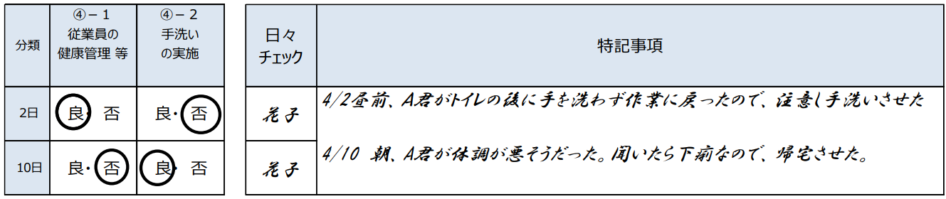  ○解説書（別冊）の記録（例）  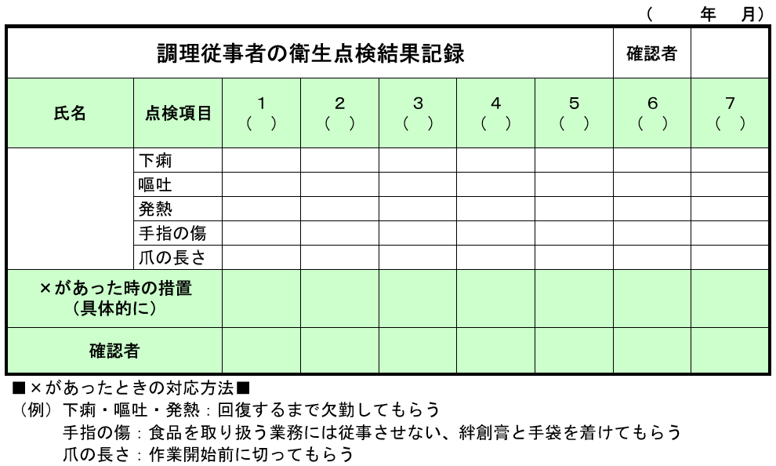
４０．清潔な作業着を着用している
必須項目 |  |  | 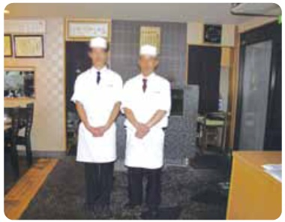
解 説 | 作業着に付いた食品残渣などの汚れは、菌・ウイルスの汚染や異物混入の原因となるため、清潔な作業着を着用しなればなりません。
確 認 事 項 | - 従事者が着用している作業着に汚れ等がなく、清潔である。  - 交換できるよう、洗濯された作業着が複数枚ある。  - 必要に応じて使えるよう、マスク、手袋を備えている。  （自己チェックのポイント）  - 従事者の作業着の汚れの有無を確認。  - マスク、使い捨て手袋が常備していることを確認。

４１．調理場への入室時に、帽子の着用等の毛髪等の異物混入対策を
実施している
選択項目 |  |  |   
解 説 | 毛髪の混入は、食品の異物混入の主な要因の一つです。１日に抜ける毛髪は数十本とも言われ、調理従事者の毛髪が落下し、食品に混入することを防ぐためには、帽子の着用が重要です。  また、ヘアネットや粘着ローラーがけ等の対策も有効です。
確 認 事 項 | - 調理場の従事者は帽子を着用している。  - 毛髪等の混入対策として、ヘアネットの着用や入室前の粘着ローラーがけ、絞り袖の作業着の着用等が望ましい。  （自己チェックのポイント）  - 調理従事者が帽子を着用していることを確認。  - ヘアネットの着用や粘着ローラーがけ等の取組みも検討する。

４２．調理従事者の検便を定期的に実施している
選択項目 |  | 記録・書類 | 
解 説 | 調理従事者からの菌・ウイルスの汚染を防ぐため、調理開始前には健康状態の確認が必要ですが、症状がなくても、病原体を保有している場合もあります。（健康保菌者や不顕性感染者とも言われます。）  調理従事者の定期的な検便の実施により、病原体の保有の有無を確認することで、調理従事者からの食品汚染を防止に努めましょう。
確 認 事 項 | - 定期的に検便（腸管出血性大腸菌、赤痢菌、サルモネラ属菌等）を実施し、検査結果を保管している。  - 検査の結果、陽性であった場合の対応が決められている。  ※ 集団給食施設にあっては、必ず実施していること。  （自己チェックのポイント）  - 検便の実施結果の記録を保存していることを確認。  - 検査項目に、腸管出血性大腸菌、赤痢菌、サルモネラ属菌が含まれていることを確認。  - 年１回以上の頻度で実施していることを確認。  - 集団給食施設は月１回以上の頻度で実施していることを確認。  - 陽性であった場合の対応を予め決めているかを確認。
参 考 | （HACCP業種別手引書（多店舗展開する外食事業者向け）抜粋）  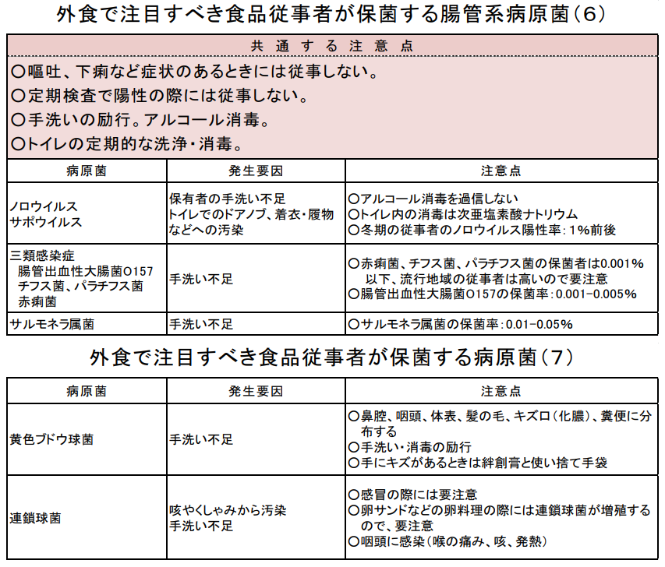
【⑦記録・検証】に関する項目
４３．記録類の保管期限を決めて管理している
◎ | 必須項目 | 記録・書類 | 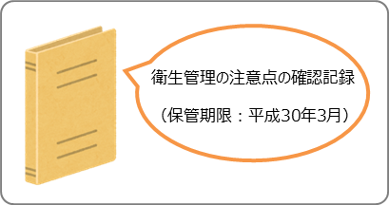
解 説 | 記録は食品を衛生的に扱ったことの証明になるとともに、これまでやってきた衛生管理の実施状況や管理体制を見直すための貴重な資料となります。保管期限を決めて、必要なときにいつでも確認できるように管理しなければなりません。
確 認 事 項 | - 記録類（「記録・書類」の欄に「必要」とあるもの）の保管期限を決め、整理して保管している。  （自己チェックのポイント）  - 記録類の保管期限がファイル等に記載されているかを確認。  ＜例＞  衛生管理の注意点の確認記録（又は作業日報）：６か月  冷凍冷蔵庫の温度点検記録：１年  健康チェックの記録：１年

４４．記録類の記入不備がないかどうかを定期的に確認している
必須項目 |  | 記録・書類 | 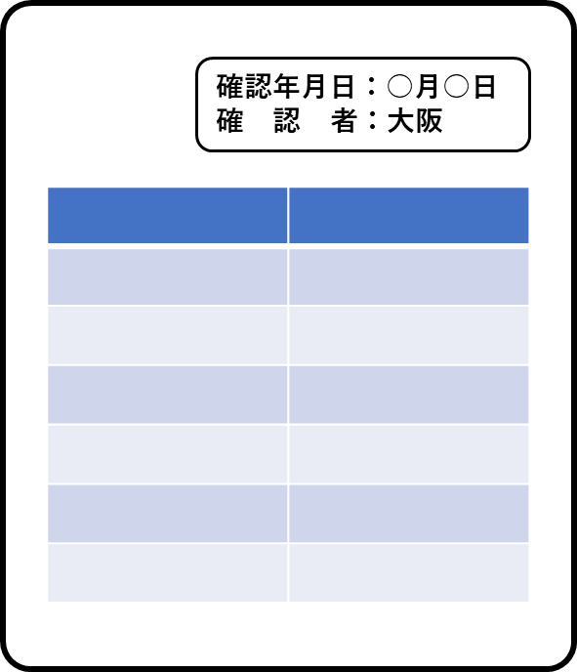
解 説 | せっかく記録していても、ただ○をつけているだけであったり、異常があったときに改善した内容や経過を何も記録していないと、管理の実施状態を正確に振り返ることはできません。正しく記録できているか、記録内容に不備がないかを定期的に確認しなければなりません。
確 認 事 項 | - 記録類に、記入者以外の確認者のサインもしくは押印がある。（従事者が複数名いる場合）  - 記録類に、記入時と記録確認時両方のサインもしくは押印がある。（記録類の記入者と確認者が同一人物である場合）  （自己チェックのポイント）  - 各種記録類に確認者欄があり、確認者のチェックを受けていることを確認。

４５．ルールやマニュアルを必要に応じて見直している
必須項目 |  | 記録・書類 | 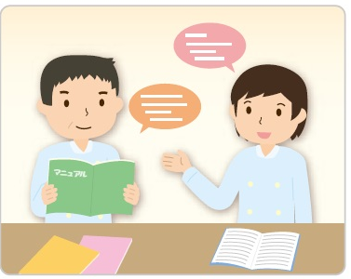
解 説 | ルールやマニュアルの内容が、従事者に正しく理解されていなかったり、また、実際の作業と合っていなければ意味がありません。定期的に、ルールやマニュアルを見直す必要がないかを検討し、その経過を記録しておきましょう。
確 認 事 項 | - 会議やミーティングなどの機会に、必要に応じてルールやマニュアルを見直している。  - マニュアル等に改定日等の記載があり、最新版であることが分かるように管理されている。  （自己チェックのポイント）  - 見直しの検討内容を会議の議事録に記載している、又は、マニュアル等に改定日等の記載をしていることを確認。
記 録・書 類（参考例） | ○マニュアル・手順書の改訂履歴（例）  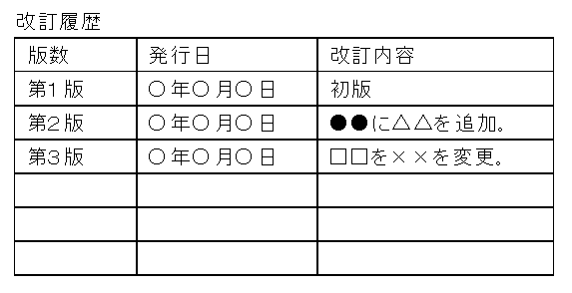

コンプライアンス・危機管理
に関する項目

【①組織体制】に関する項目
１．施設全体で自主衛生管理に取り組むことにより、お客様の健康の保護等を
第一に営業を行うことを社訓等で明確にしている
◎ | 必須項目 | 記録・書類 | 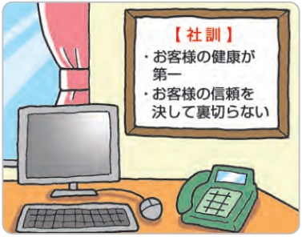
解 説 | 食の安全安心の確保には、従事者一人一人が自覚を持って取り組むことが大切です。お客様の健康の保護等を第一に営業を行うことをトップ自らが示し、全員で衛生管理に取り組みましょう。
確 認 事 項 | - 社訓や店内表示、ホームページなどで取組姿勢が明示されており、従事者全員がそれを知っている。  （自己チェックのポイント）  - 社訓等が掲示物で周知されているかを確認。

２．朝礼など従事者同士のコミュニケーションの場を設定している
◎ | 必須項目 |  | 
解 説 | 職場の透明性や従事者の協調性を向上させるため、朝礼など営業者と従事者、又は従事者同士のコミュニケーションを行う場を設けましょう。このように、コミュニケーションをとることは、日ごろ見えない問題点等を早期に発見するきっかけにもなります。
確 認 事 項 | - ミーティングなどの時間をとって、従事者や営業者とのコミュニケーションの場を設けている。  （自己チェックのポイント）  - 朝礼や終礼などの場を設けていることを確認。

３．従事者が食品偽装など店内の不正に意見を述べることによって、不利益を
受けることのないよう配慮している
必須項目 |  |  | 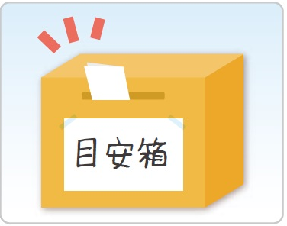  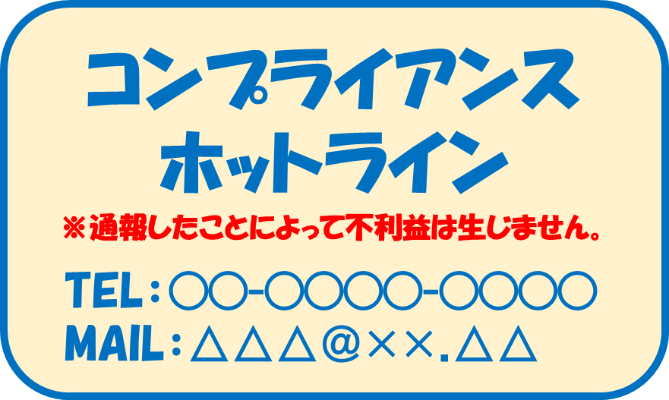
解 説 | 食品偽装など不正の隠ぺいを防ぐために、従事者が積極的に質問や相談、指摘を行うことができる風通しのよい職場を、営業者が率先して作っていきましょう。
確 認 事 項 | - 従事者から営業者へのホットラインがある。  - 従事者が不利益を被らないよう、匿名で意見を述べるなどの仕組みがある。  （自己チェックのポイント）  - 通報先が従事者に周知されていることを確認。
【②学び・教育】に関する項目
４．営業者・従事者は食品衛生及び食品表示関連法規に関して勉強している
（食品衛生法、食品表示法、景品表示法など）
必須項目 |  |  | 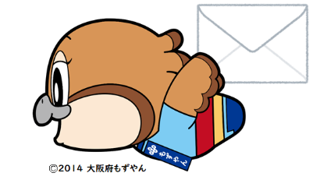  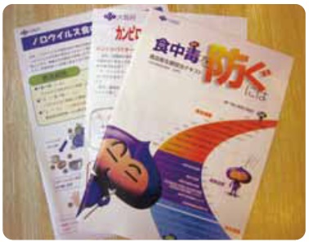  食の安全安心メールマガジン
解 説 | お客様に提供する食品の安全を守るためには、食品衛生法など食の安全に関する法律について勉強し、知識を習得しなければなりません。  また、食品表示法や景品表示法などの食品表示に関する知識も得るようにしましょう。
確 認 事 項 | - 食品衛生関係の雑誌の講読や、組合への加入、関係資料の収集・閲覧や大阪府食の安全安心メールマガジンの登録等によって、積極的に知識を得るように努力している。  （自己チェックのポイント）  - 学習に使用した雑誌や関係資料（リーフレット等）の確認。  - 食の安全安心メールマガジンに登録して、食品衛生に関する最新情報を入手しましょう。

５．従事者に接客教育を行っている
必須項目 |  |  | 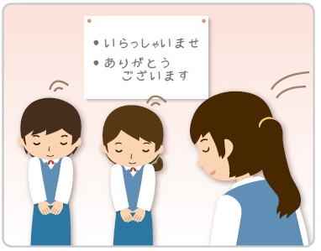
解 説 | お客様の視点に立って考えることは、信頼を得るためにとても大切なことです。接客教育を従事者にしっかり行うことでお店でのトラブルが減り、信用にもつながります。お客様が安心して食事ができる環境づくりのためにも、接客教育は欠かせません。
確 認 事 項 | - 採用時や、定期的に接客対応について勉強している。  - TPO（時・場所・場面）に応じた言葉遣いや挨拶、お客様への丁寧な応対ができている。  （自己チェックのポイント）  - 決められたルールによって、接客教育ができていることを確認。

６．営業者・従事者は食品衛生に関する講習会等に参加している
選択項目 |  |  | 
解 説 | お客様に提供する食品の安全を守るために、食品衛生に関する講習会に参加し、食中毒の発生状況や最新の食品衛生に関する知識を習得しましょう。
確 認 事 項 | - 食中毒予防や衛生管理等の食品衛生に関する講習会に参加し、最新の知識を得るように努力している。  （自己チェックのポイント）  - 講習会資料や受講した履歴が分かる記録を残しているかを確認。
参 考 | ○実務講習会について（大阪府ホームページ）    https://www.pref.osaka.lg.jp/o100110/shokuhin/jigyousya/zitumukousyu.html  ※大阪府保健所管内の営業施設の食品衛生責任者に限る。  ※都道府県等による衛生講習会の開催状況のお問い合わせは、管轄保健所へ。

【③相談対応】に関する項目
７．お客様からの相談窓口を設置している
必須項目 |  | 記録・書類 | 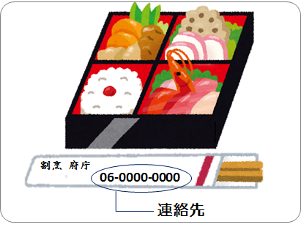
解 説 | お客様の疑問に対して誠実にお答えすることは、お客様の安心につながります。また、お客様からの意見を幅広く聞き、日々の業務に反映させることは、経営面だけでなく、衛生管理の向上においてもとても重要です。  そのためには、店内掲示やホームページ等お客様の目に留まるよう、問い合せ先や相談窓口を分かりやすく明示していなければなりません。
確 認 事 項 | - 電話番号の掲示やホームページ（専用でなくて良い）、卓上アンケートなどで、問い合わせ先や相談窓口を明示している。  （自己チェックのポイント）  - 問合せ先が記載された掲示物等がお客様に明示できているかを確認。

８．お客様からの相談、苦情、事故処理のための体制があり、対応した記録を
残している
◎ | 必須項目 | 記録・書類 | 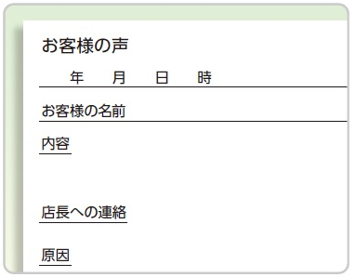  
解 説 | お客様から連絡を受けたとき、対応方法を決めていなければ、対応に時間がかかり、お客様の不信感や被害を増大させてしまいます。お客様からの相談や届出、食品の事故への対応を速やかに行うことができるよう、対応方法をルール化しておかなければなりません。また、再発防止のため、対応記録を残し、営業者と従事者で共有できるようにすることも必要です。
確 認 事 項 | - お客様から受けた連絡は、誰に報告するかルール化されており、誰でも同じ対応ができる。（１枚の紙に体制を書いた程度のものでも可）  - 相談内容や対応を行った記録や決まった記録票がある。  （自己チェックのポイント）  - 相談記録票の記録を作成していることを確認。

９．お客様からの相談、苦情、事故の原因究明と再発防止に努めている（検証）
◎ | 必須項目 | 記録・書類 | 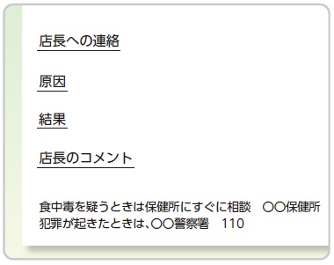
解 説 | 何度も同じ問題や事故を起こしていると、お客様の信頼を得ることはできません。同じような問題や事故が発生しないように、しっかりと原因究明を行い、再発防止に努めなければなりません。
確 認 事 項 | - 相談や苦情、事故の記録に、原因究明や再発防止対策などが記載されている。  （自己チェックのポイント）  - 相談記録票の記録を作成していることを確認。
記 録・書 類（参考例） | 記録様式（参考例） No.８・９共通  ○解説書（別冊）の記録（例）  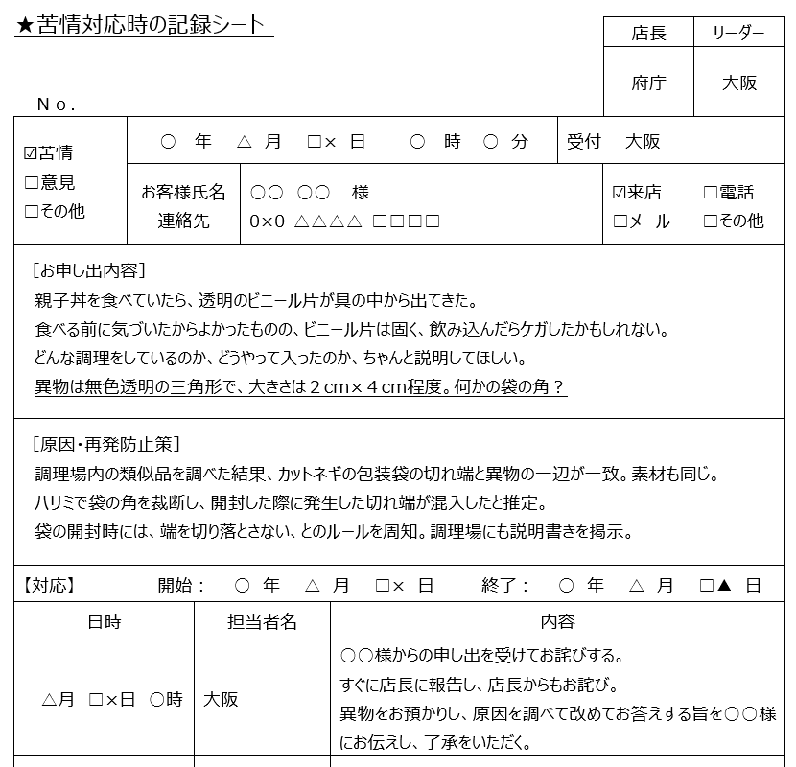

【④法令の遵守等】に関する項目
１０．営業許可証を見やすい場所に掲示している
必須項目 |  |  | 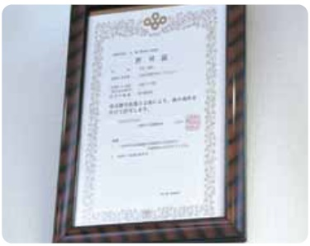
解 説 | 大阪府食品衛生法施行条例において定められている営業許可証を店内の見やすい場所に掲示することが必要です。
確 認 事 項 | - 店内に掲示している  （自己チェックのポイント）  - 掲示している許可証の確認。

１１．受動喫煙の防止対策に具体的に努めている
必須項目
解 説 | タバコの煙は、周囲にいる人の健康にも悪影響を与えます。  改正健康増進法に基づき2020年４月から原則屋内禁煙となり、受動喫煙防止のため、店内を全面禁煙とする方法や、喫煙専用室（経営規模の小さい既存飲食店の場合、禁煙・喫煙を選択可）を設置して標識をする方法による分煙の対応が必要です。  店内の喫煙席と禁煙席を分ける方法、喫煙が可能な時間帯を決めておく方法（時間帯分煙）による分煙は認められません。  また、調理場内の喫煙は、タバコや灰が食品に混入する原因となることから、調理場も当然ながら禁煙にしなければなりません。
確 認 事 項 | - 施設内の全面禁煙や分煙（喫煙可能室の設置を含む）を行っている。  - 調理場内に灰皿や吸殻がない。  - 従事者がそのルールを認識し、守っている。  （自己チェックのポイント）  - 受動喫煙防止の対応方法に応じた標識を掲示していることを確認。  - 屋内施設全面禁煙  - 喫煙専用室（喫煙のみ・飲食不可）の設置  - 加熱式たばこ専用喫煙室（飲食可）の設置  - 喫煙可能室の設置・喫煙可能店（小規模な飲食店（既存特定飲食提供施設）に限る）
受動喫煙防止対策の標識（例） | ○受動喫煙防止対策別の標識（例）  ※各対策に対応した標識（例）が、施設の出入口及び喫煙できる場所に掲示していることを確認。
  屋内施設全面禁煙 | 喫煙専用室（喫煙のみ・飲食不可）の設置
  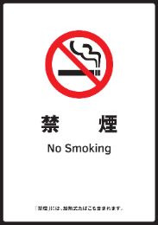  店舗の出入口 | 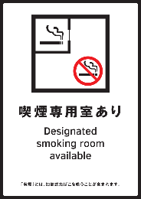  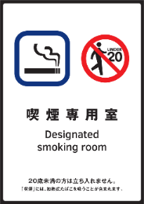  喫煙専用室の出入口 店舗の出入口
  加熱式たばこ専用喫煙室（飲食可）の設置 | 喫煙可能室の設置・喫煙可能店  （既存特定飲食提供施設に限る）
  専用喫煙室の出入口 店舗の出入口  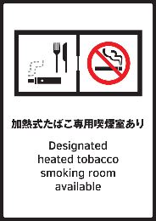  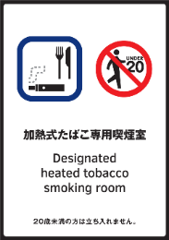 | 喫煙可能室の出入口 店舗の出入口  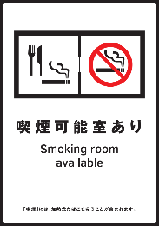  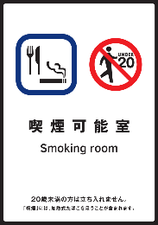

１２．20歳未満の者の飲酒禁止や飲酒運転防止に具体的に取り組んでいる
必須項目 |  |  | 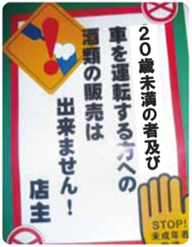  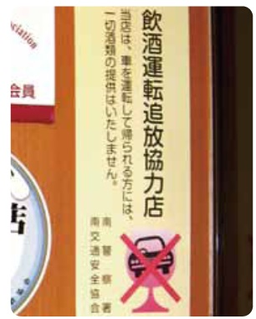
解 説 | 20歳未満の者の飲酒は法律で禁止されています。店内に20歳未満の者の飲酒禁止の掲示物を貼る、積極的にお客様に声がけをするなど、20歳未満の者の飲酒禁止に取り組まなければなりません。  また、同様に飲酒運転防止についても、店内に掲示物を貼る、積極的にお客様に声かけをするなど、対策に取り組まなければなりません。
確 認 事 項 | - 店内の掲示や年齢確認をしている。  - 飲酒運転防止のポスターなどを店内に掲示している。  - お客様に声かけをしている。  （自己チェックのポイント）  - 店内掲示物や声かけを実施しているかを確認。  - 酒類の取扱いが全くない場合は、「（－）該当せず」とする。

１３．従事者の労働安全対策に具体的に取り組んでいる
選択項目 |  |  | 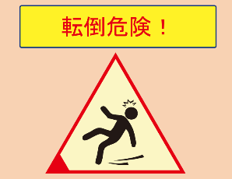  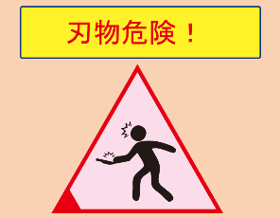  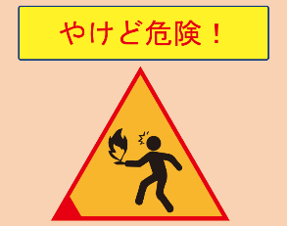
解 説 | 飲食業における労働災害は、「転倒災害」、「切れ・こすれ」が多くを占めており、このような労働災害を防⽌するため、危険な箇所の見える化や、ヒヤリハット事例の情報共有など、従事者の労働安全対策に取り組みましょう。
確 認 事 項 | - 転倒、切れ・こすれ、やけど等の労働災害を防止するための注意点を掲示等により見える化している。  - ヒヤリ・ハット事例の報告を受け、従事者への周知や対策等を講じている。  （自己チェックのポイント）  - ポスター等の注意喚起を掲示等していることを確認。
参 考 | ○「飲食店の労働災害防止マニュアル」（厚生労働省ホームページ）参照  https://www.mhlw.go.jp/stf/seisakunitsuite/bunya/0000123256.html

１４．食品ロス削減やプラスチックごみ削減等のＳＤＧｓへの取組に努めている
選択項目 |  |  | 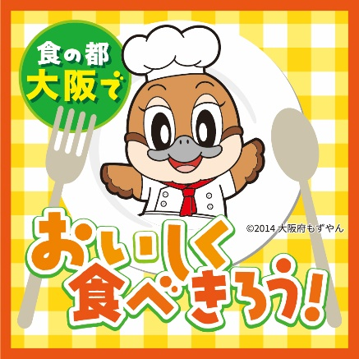  
解 説 | 飲食店においては、SDGs（持続可能な開発目標）の達成に向けた取組みとして、食品ロス削減に寄与する取組みや、事業活動により発生するプラスチックごみ削減等の環境に配慮した積極的な取組みが推奨されます。  SDGsについて考え、できることから取組みを始めましょう。
確 認 事 項 | - 店舗において、具体的に取り組んでいる。  〔取組例〕  - 天候や日取り（曜日）、消費者特性などを考慮した仕入れ、提供等に取り組んでいる  - 適量注文など食べきりの呼びかけや、お客様が、食事量の調整・選択ができるように、小盛りや小分けのメニューの充実に取り組んでいる  - 使い捨て食器類の紙製品等への変更やマイ容器・マイボトルでのテイクアウト対応を行うことで、プラスチックごみ削減に取り組んでいる など  （自己チェックのポイント）  - 店舗での取組みを確認。  - テイクアウトやマイ容器の利用促進等の取組みに際しては、下記参考の衛生上の注意点に配慮。
参 考 |   ○外食における食品ロス対策（農林水産省ホームページ）  https://www.maff.go.jp/j/shokusan/recycle/syoku_loss/170516.html  ○食べきれなかった料理を持ち帰る際の留意事項（厚生労働省ホームページ）    https://www.mhlw.go.jp/stf/seisakunitsuite/bunya/kenkou_iryou/shokuhin/01_00022.html  ●食べ残しの持ち帰りを行う場合の注意点（飲食店向け）  - 持ち帰りの希望者には、食中毒等のリスクや取扱方法等、衛生上の注意事項を十分に説明しましょう。  - 持ち帰りには十分に加熱された食品を提供し、生ものや半生など加熱が不十分な料理は、希望者からの要望があっても応じないようにしましょう。  - 清潔な容器に、清潔な箸などを使って入れましょう。  - 水分はできるだけ切り、残った食品が早く冷えるように浅い容器に小分けしましょう。  - 外気温が高い時は持ち帰りを休止するか、保冷剤を提供しましょう。  - その他、料理の取り扱いについて、注意書きを添えるなど、食中毒等の予防をするための工夫をしましょう。  ●マイボトル、マイ容器等への食品提供を行う場合の留意事項（食品等事業者向け）  - 提供可能な商品、各商品に適したマイ容器等の規格（大きさ、耐熱性、フタ付き等）及び提供時の注意点等に関する「マイ容器等の取扱いルール」をあらかじめ決めておきましょう。  - マイ容器等の異物や汚れの有無等を確認した上で商品を入れましょう。  - 見た目が相当汚れているなどの場合は、店舗の判断でマイ容器等への提供を断る、店舗が用意する容器を使う等の対応を行いましょう。  - 温かい食品を提供する場合は、早めに食べるようお客様へ呼びかけましょう。  - 生鮮食品を提供する場合は、常温での保管をできるだけ控え適切な温度で保管する、火を通せるものはきちんと火を通す旨をお客様へ呼びかけましょう。  - 見た目ではきれいなマイ容器等であっても、食中毒の原因となる菌やウイルスが付着している場合があります。手洗いや盛り付け器具の洗浄消毒の徹底により、菌やウイルスを厨房等に持ち込まないように注意しましょう。

【⑤情報発信】に関する項目
１５．食物アレルギーに関する基本的な事項や、飲食店（調理業）で情報提供
を行う場合の注意点を理解している
必須項目 |  |  | 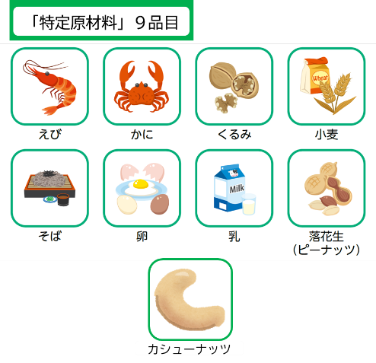
解 説 | 食物アレルギーを持っているお客様が、誤ってアレルギーの原因となる食品を摂取すると、生命にも関わる重篤な症状を引き起こす場合もあることから、お客様からメニューや原材料について、お問い合わせがあった際には、あいまいな回答をしないことがとても重要です。  従事者全員が食物アレルギーに関する基本的な知識を習得しておきましょう。
確 認 事 項 | - 食物アレルギーの原因となる主な食品や症状、命に関わる「アナフィラキシーショック」が起こる場合があることを従事者全員が理解している。  - 食物アレルギーに関する問い合わせに対する注意点（正確な情報を伝える、あいまいな回答をしない、コンタミネーションの可能性など）が周知されている。  （自己チェックのポイント）  - 従事者に、次の点を周知し、理解していることを確認。関係資料を活用。  - 特定原材料９品目を知っている。  - 命に関わる症状を引き起こす場合があることを知っている。  - 食物アレルギーに関する問合せには、あいまいな回答はしない。  （わからないときは、「わからない」と回答する。）  - 食物アレルギーに関する問合せには、正しい知識を持った責任者が対応することとしている。  - 原因食物（アレルゲン）の意図しない混入（コンタミネーション）による極微量でも発症するおそれがあることを理解している。  - 食物アレルギーのリスクを理解したうえで、お客様の求めに対して、「できること」と「できないこと」を予め決め、従事者に周知し、理解していることを確認。  - 当該項目は、必ずしも各メニューのアレルギー管理を求めるものではなく、アレルギー管理や情報提供ができている場合は、次項（No.16）の評価項目（選択項目）を○とする。
☆特定原材料とは
特定のアレルギー体質をもつ消費者の健康危害の発生を防止する観点から、過去の健康被害等の発症数、症状の重さを考慮し、表示する必要性が高いものとして指定された９品目（えび、カシューナッツ、かに、くるみ、小麦、そば、卵、乳、落花生）です。
また、食物アレルギー症状を引き起こすことが明らかになった食品のうち、症例数や重篤な症状を呈する者の数が継続して相当数みられるが、特定原材料に比べると少ないものを、特定原材料に準ずるもの（20品目）として、可能な限り表示することが推奨されています。


○外食・中食における食物アレルギーに関するパンフレット（消費者庁作成）

https://www.caa.go.jp/policies/policy/food_labeling/food_sanitation/allergy/index.html

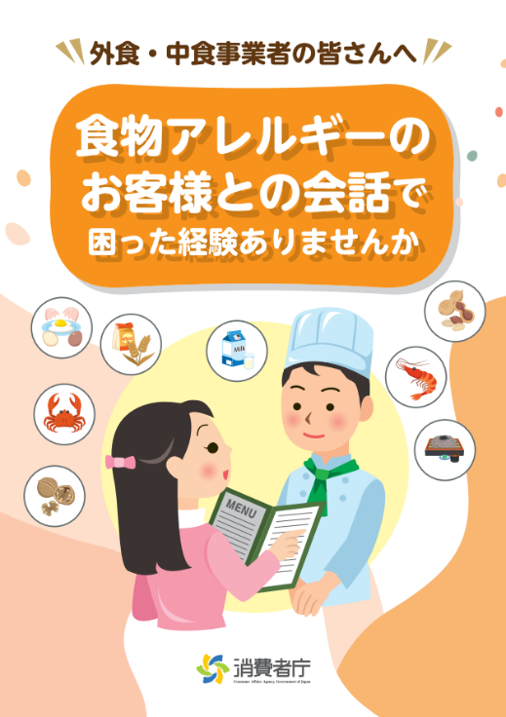
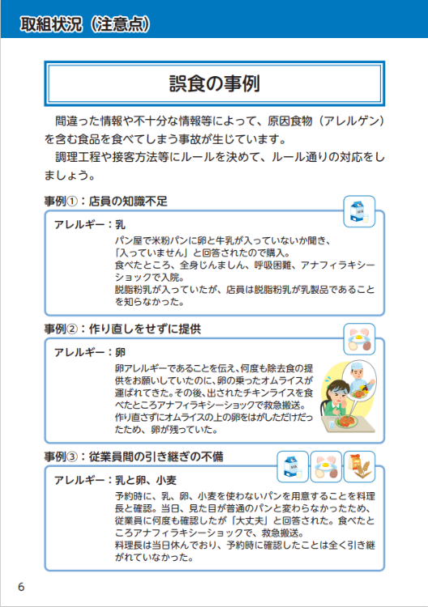
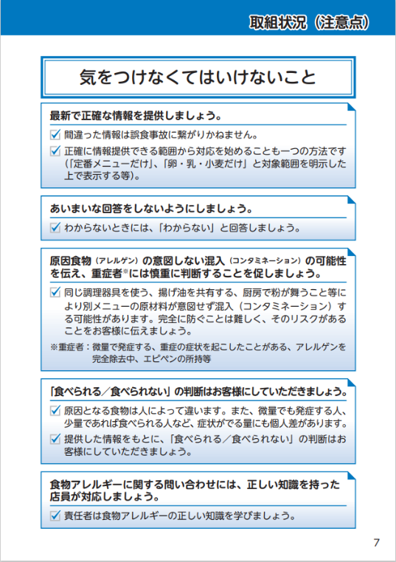
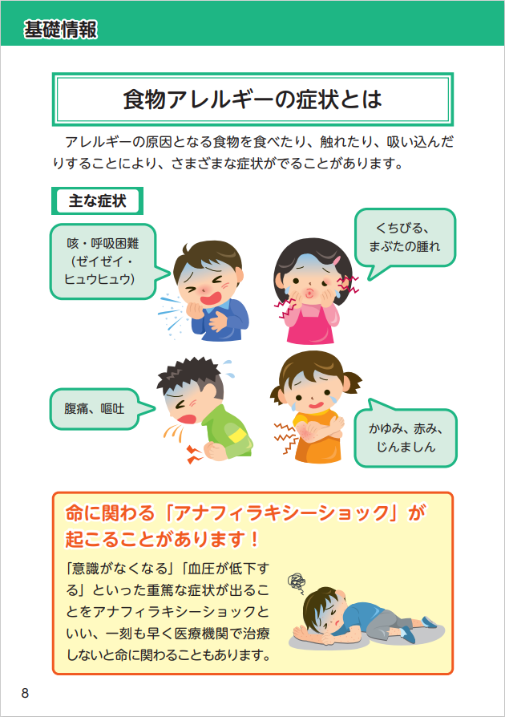

１６．主要なメニューについて、アレルギーに関する特定原材料（えび、カシューナッツ、かに、くるみ、小麦、そば、卵、乳及び落花生の９品目）の表示を明記したメニュー等を備えて情報提供している
選択項目 |  | 記録・書類 | 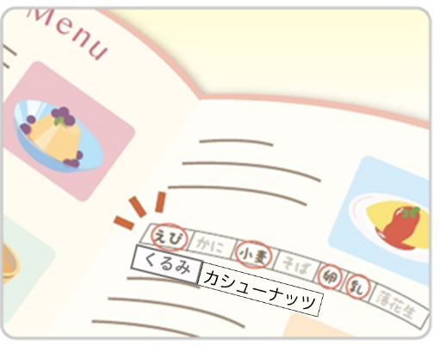
解 説 | 特定原材料に指定されている９品目に対して、アレルギーを持っているお客様が多いため、メニューや店内掲示に記載しておくことが望まれています。お客様からの申し出があれば、特定原材料の使用の有無等の正確な情報が提供できるよう、日ごろから準備しておきましょう。
確 認 事 項 | - 主要なメニューについて、お客様の求めに応じ、アレルギー物質（特定原材料）の使用について情報開示できる。  - メニューや店内掲示などに含まれるアレルギー物質（特定原材料）を明記している。  （自己チェックのポイント）  - メニュー表や店内掲示によるアレルギー物質の記載を確認。  - 原材料やレシピの変更時に、アレルギー物質の有無を見直していることを確認。

１７．施設の食品衛生の取組みの情報発信に努めている
選択項目 |  |  | 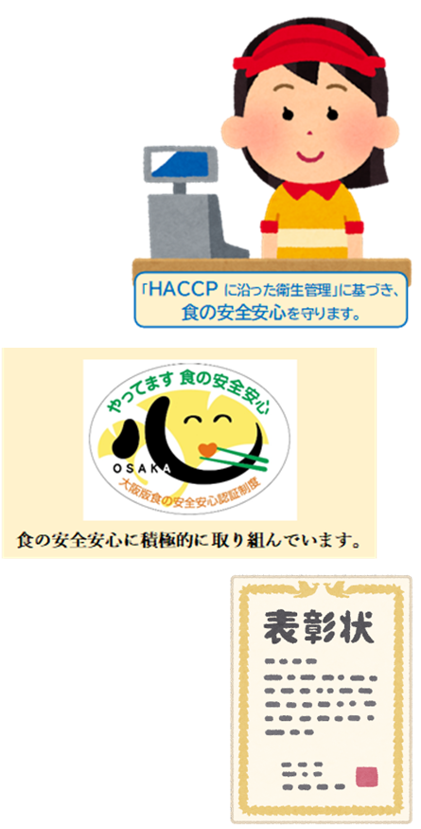
解 説 | 施設での食品衛生の取組みは、お客様からはなかなか見えにくいものであるため、積極的に情報発信することは、お客様の安心感につながります。HACCPの取組状況など、衛生管理の取組みに関する情報発信に努めましょう。
確 認 事 項 | - 調理場等での衛生管理の取組みについて、ホームページや店内掲示などで明示している。  （店内掲示例）  - 「当店では、HACCPの考え方を取り入れた衛生管理に基づき、食の安全安心を守ります。」  - 「大阪版食の安全安心認証を取得し、衛生管理に継続して取り組んでいます。」  （自己チェックのポイント）  - ホームページや店内掲示などで明示していることを確認。  - 食品衛生に関する認証書や表彰状等の掲示でも可。

１８．ホームページやメニューに産地を記載し、公表に努めている
選択項目 |  | 記録・書類 | 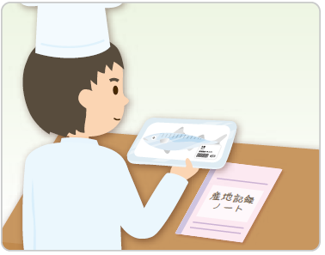  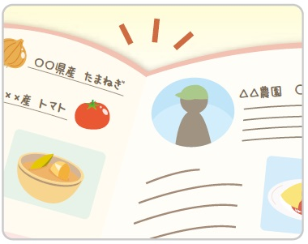
解 説 | 食品の安全は、食材の生産から食卓まで続くフードチェーン（食品の一連の流れ）全体での取り組みによって守られています。その一部である飲食店や喫茶店で扱う食材の産地を明らかにすることは、お客様にとって食品を選ぶ際の情報を得ることになるため、積極的な提供が期待されます。  提供しているメニューに食材の産地を表示している場合は、仕入れた食材の産地に誤りがないかを確認し、記録しておきましょう。また、産地偽装などの情報にも注目し、扱っている食材が該当していないか確認しておきましょう。
確 認 事 項 | - ホームページやメニューなどに食材の産地を記載している。  - 記載された食材の産地の確認を行っている。（納品伝票や仕入票等で確認できる。）  （自己チェックのポイント）  - ホームページやメニュー表での産地の記載を確認。  - 一部の食材のみでも可。  例）ご飯を提供する飲食店において、米トレーサビリティ法に基づき、米飯類の産地情報を提供している。  - 記載された食材の産地の伝達記録を確認。
記 録・書 類（参考例） | 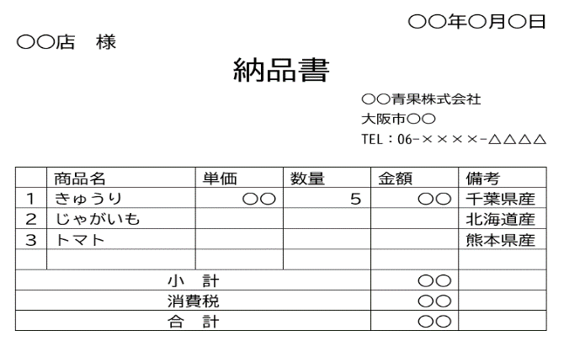  ○産地情報の記録（例）

☆米トレーサビリティ法とは
米トレーサビリティ法では、米や米加工品に問題が発生した際に、流通ルートを速やかに特定するため、生産から販売・提供までの各段階を通じ、取引等の記録を作成・保存することが義務付けられています。また、米の産地情報を取引先や消費者に伝達しなければなりません。
外食店等では、米飯類について店内やメニューを掲示するなど、消費者への産地情報の伝達が必要です。
（参考）農林水産省ホームページ「お米の流通に関する制度／外食業のみなさまへ」
https://www.maff.go.jp/j/syouan/keikaku/beikoku/jigyou04.html

１９．カロリー表示を明記したメニュー等を備えている
（すべてのメニューでなくても良い）
選択項目 |  | 記録・書類 | 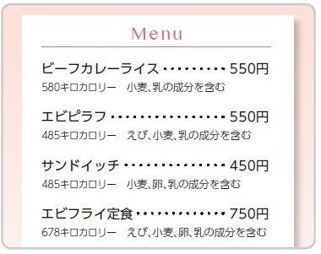
解 説 | お客様がカロリーコントロールできるように、メニューなどにカロリーを記載しておくことも、事業者の食育活動のひとつです。肥満など生活習慣病予防といった健康づくりに役立ちます。  主要なメニューから取組みを始めてみましょう。
確 認 事 項 | - メニューや店内掲示などにカロリー表示を明記している。  ※代表的なメニューや定期的なメニューのみでも可。  （自己チェックのポイント）  - ホームページやメニュー表でのカロリーの記載を確認。
参 考 | ○カロリーや栄養成分の算出に役立つツール    食品成分データベース（文部科学省ホームページ）  https://fooddb.mext.go.jp/  ※「日本食品標準成分表（八訂）増補2023年」に対応したデータベース  栄養価計算ツール「栄養算（えいようさん）」（大阪市ホームページ）    https://www.city.osaka.lg.jp/kenko/page/0000506951.html  ※飲食店での栄養成分表示や、健康づくりのための食事管理など、  知りたい栄養価を自動で計算できるエクセル形式のツール

【⑥緊急対応】に関する項目
２０．営業者と従事者の緊急連絡体制を確保し、保健所等の緊急時の連絡先
を把握している
必須項目 |  | 記録・書類 |   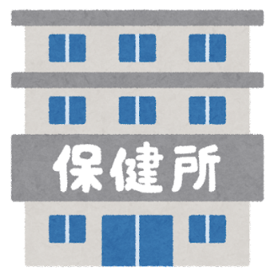  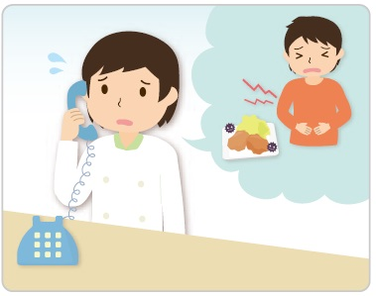  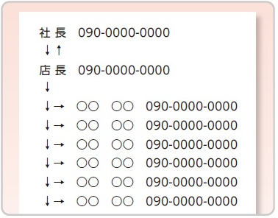
解 説 | 食中毒などの食品による事故が発生したときや、従事者がケガをしたとき、またお店が不慮の災害に遭ったときなど、もしものときに備えて、すぐに営業者と従事者間で連絡を取れるよう、緊急連絡網を作っておくなど、緊急連絡体制を決めておきましょう。  また、自分のお店で調理した食品が原因で、お客様の健康が害された場合などは、営業者は保健所へ速やかに報告しなければなりません。  その他、食材に問題があった場合など、仕入先等にすぐに連絡できるよう、保健所等の緊急時の連絡先を把握しておきましょう。
確 認 事 項 | - 緊急連絡網（デジタルツールによる連絡体制も可）を作成するなど、緊急時の体制を確保している。  - 営業者はどのような場合に、保健所へ報告するかを決めている。  - 保健所等の連絡先を把握している。  （自己チェックのポイント）  - 従事者間の緊急連絡網の確認。（デジタルツールによる連絡網でも可。）  - 保健所等の連絡先一覧を明記していることを確認。
記 録・書 類（参考例） | （HACCP業種別手引書（小規模な一般飲食店事業者向け）抜粋）  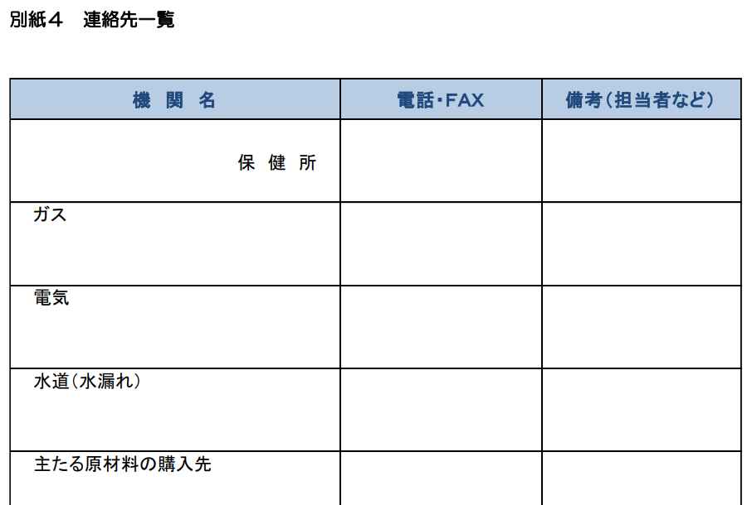  ○連絡先一覧

２１．危機管理事象発生時に備え、お客様の安全確保について従事者教育を
実施している
必須項目 |  |  | 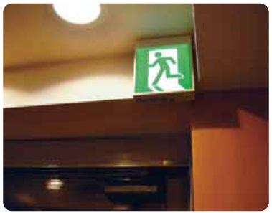
解 説 | 火災や地震などの災害や事故が発生した時でも、お客様の身の安全を確保できるよう、万が一に備えて訓練しておかなければなりません。
確 認 事 項 | - 避難誘導の方法など具体的内容を決めている。  - 避難誘導の方法の理解、非常口や消火器の場所を理解している。  （自己チェックのポイント）  - 消火訓練や避難訓練の実施状況を確認。  - 従事者が避難誘導方法を理解しているかを確認。

２２．毎日の利用客数や各メニューの提供数等を把握している
必須項目 |  | 記録・書類 |     
解 説 | 自分のお店で調理した食品が原因と疑われる食中毒事例が発生したときなどは、同じ日に利用した人や同じメニューを喫食した人に、症状が出ていないかの確認が必要になる場合があります。  毎日の利用客数や各メニューの提供数は、すぐにわかる方法で管理しておきましょう。
確 認 事 項 | - 食品事故発生時に被害の拡大のおそれがないか等の情報を適切に把握するため、毎日の利用客数や各メニューの提供数を把握している。  - 予約を受けている場合は、予約客の連絡先等の記録を一定期間保管している。  （自己チェックのポイント）  - 注文伝票や予約客リストを保管していることを確認。  - 概ね２週間程度前までの情報を保管できていれば可。  - レジ等にデータが保存されている場合は、紙媒体で印刷保存していなくてもよい。必要な時にデータを調べることができるように管理ができていれば可。

２３．食品事故の拡大のおそれがある場合、自らが公表することとしている
選択項目 |  |  | 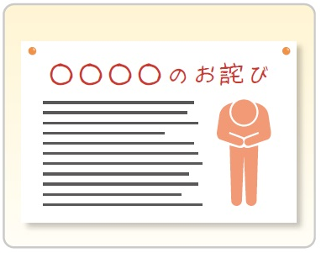
解 説 | 自分のお店で調理した食品が原因で健康被害が発生するおそれがあると判断した場合には、速やかに情報提供を行うなど、被害の拡大防止に努めましょう。
確 認 事 項 | - 公表基準などを決めている、又は検討している。  例）食品事故が発生するおそれがある場合は、店頭掲示やホームページでの記載や社告にて公表することにしている。など  （自己チェックのポイント）  - 公表の方法を決めていることを確認。

２４．フードディフェンス（意図的な食品汚染等の防御対策）に具体的に
取り組んでいる
選択項目
解 説 | フードディフェンス（食品防御）は、食品への意図的な異物の混入やいたずら等を防ぐための取組みとして重要です。過去には、加工食品の製造現場で、一部の従事者による意図的に農薬を混入する事件も発生しています。また、飲食店では、従事者や利用客のいたずらによる不衛生な食品の取扱いが、SNS等で拡散され、食の安全安心を揺るがす事例も発生しています。  このような悪質な行為を防ぐという観点から、抑止につながる対策に取り組みましょう。
確 認 事 項 | - 従事者、利用客又は外部の第三者による意図的な食品汚染等の防御対策に取り組んでいる。  （取組例）  - 従事者による不衛生な行為の撮影、SNS等への投稿を防止するため、調理場内への個人携帯（スマートフォン）の持ち込みを禁止している。  - 外部の業者等が調理場内で作業又は立ち入る場合、必ず立ち会うこととしている。  - 防犯カメラの設置により、従事者や利用客による不衛生な行為や外部の者の侵入の抑止に取り組んでいる。  - 悪質な利用客による不衛生な行為を防止するため、客席の備品管理や食品提供方法の改善に取り組んでいる。  など  （自己チェックのポイント）  - フードディフェンスの観点から取り組んでいる対策であれば適とする。

２５．食品事故の発生に備え、生産物賠償責任保険（ＰＬ保険）に加入
している
選択項目 |  | 記録・書類 | 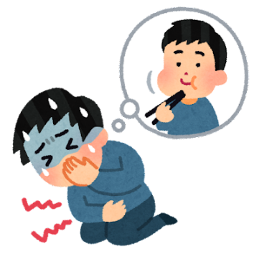  
解 説 | 食品事故を起こさないことが第一ですが、もし自分のお店で調理した食品により健康被害が発生した場合には、被害を受けたお客様への賠償責任にしっかりと対応する必要があります。  もしもの対応に備えるため、ＰＬ保険の加入を検討しましょう。
確 認 事 項 | - 食中毒や異物混入等によるお客様の健康被害やケガ等に対応するための保険に加入している。  （自己チェックのポイント）  - 保険証券や加入している保険内容が分かる書類を確認。

